Scenariusze warsztatów kulinarnych i informatycznych
dla osób starszych
z ograniczoną mobilnością i/lub percepcją
PORADNIK
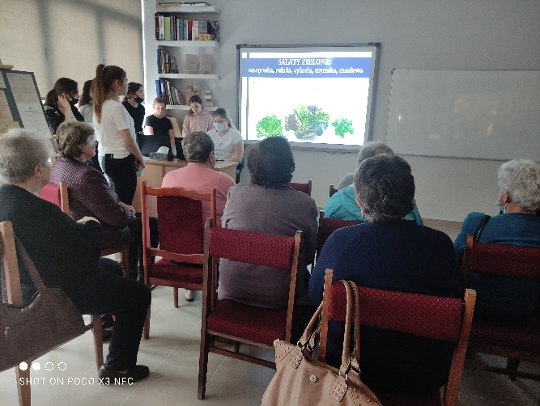
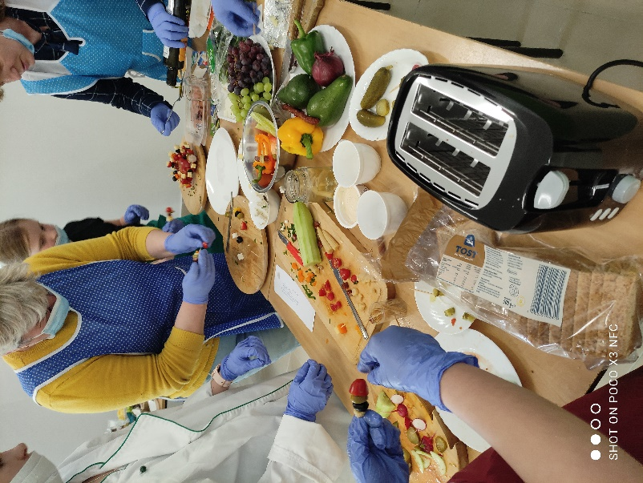

Żurawiczki 2021
Wstęp

Poradnik zawiera osiem scenariuszy warsztatów: kulinarnych
i informatycznych dla osób starszych z ograniczoną mobilnością i/lub percepcją. Od początku nasza publikacja pomyślana była jako zbiór materiałów stanowiących praktyczną pomoc i inspirację dla tych, którzy chcieliby, przeprowadzić warsztaty kulinarne i informatyczne dla osób starszych z ograniczoną mobilnością i/lub percepcją, w czasie których osobami prowadzącymi zajęcia jest młodzież w wieku szkolnym.
Materiały tu zgromadzone skierowane są do wszystkich osób, które chciałyby prowadzić takie zajęcia – niezależnie od stażu pracy, czy też przestrzeni działania. Scenariusze „Kapsuła czasu- recepta na samotność” można, a wręcz należy przekształcać i adaptować do różnych warunków i potrzeb.
Autorkami scenariuszy są nauczyciele Szkoły Podstawowej im. Świętego Brata Alberta w Żurawiczkach, którzy przeprowadzili takie warsztaty i na ich podstawie zostały opracowane prezentowane scenariusze. Publikowane materiały są wynikiem ich współpracy oraz wymiany pomysłów.

Skrócony opis warsztatów

WARSZTATY KULINARNE
Wolontariusze młodzież w czasie warsztatów będzie uczyła seniorów przygotowania zdrowych zestawów śniadaniowych, przekąsek, deserów i przykładowych propozycji na kolację. Pokażą, że posiłki te można szybko i zdrowo przygotować i mogą to to być inne propozycje niż tradycyjna kanapka. Innowacyjne jest to, że to młodzież występuje w roli trenerów – prowadzących warsztaty oraz wykorzystanie do przygotowywania proponowanych posiłków produktów mało znanych
i rzadko goszczących na stołach osób starszych. Wolontariusze zademonstrują zdrowe, mało popularne składniki spożywcze, ich wartości odżywcze i szybki sposób przygotowania, co również będzie atrakcją dla osób starszych – uczestników warsztatów. Warsztaty będą składać się z dwóch części: teoretycznej i praktycznej. Część teoretyczna odbywać się będzie w pomieszczeniu z dostępem do Internetu. Ponadto pomieszczenie to powinno być wyposażone
w rzutnik, ekran lub tablicę interaktywną. Pomieszczenie musi być przygotowane do spotkania z seniorami – wygodne krzesła, przestrzeń do poruszania się. Optymalnym rozwiązaniem będzie usunięcie ławek, ponadto musicie dysponować sprzętem umożliwiającym projekcje prezentacji multimedialnych i filmów instruktażowych na użytek warsztatów. Jest to atrakcyjna forma przekazu dla osób starszych. Możecie też przygotować krótkie filmy instruktażowe. Mogą one zostać nagrane w czasie szkoleń wolontariuszy.

Część teoretyczna powinna obejmować krótką prezentację na temat produktów i potraw, które zostaną przygotowane w czasie części praktycznej. Najlepiej jak zostanie przygotowana prezentacja multimedialna lub film. Formy te z pewnością będą atrakcyjne dla uczestników warsztatów, a młodzież – wolontariusze będą mogli swobodnie przekazać informacje. Uczniowie powinni też zaprezentować działanie sprzętów AGD, które będą użyte w czasie warsztatów praktycznych. Wymaga to wcześniejszego przygotowania wolontariuszy do takiej aktywności w czasie warsztatów, stąd przeprowadzenie symulacji takich warsztatów jest potrzebne i bardzo ułatwia prowadzenie warsztatów właściwych dla osób starszych z ograniczoną mobilnością i/lub percepcją.

Warsztaty praktyczne powinny odbywać się w małych zespołach złożonych z trzech seniorów i dwóch uczniów. Przebieg każdych warsztatów powinno nadzorować dwóch - trzech trenerów – nauczycieli. Część praktyczna powinna odbywać się przy pięciu wcześniej przygotowanych stanowiskach z potrzebnymi produktami i sprzętem. Trzeba również wziąć pod uwagę szybką męczliwość, ograniczoną mobilność i/lub percepcję przy aranżacji tych stanowisk. Dostęp do stanowisk powinien zapewniać swobodę w poruszaniu się, powinny zostać przygotowane krzesła dla osób starszych, które mają problemy
z poruszaniem się, mogą pracować w pozycji siedzącej, jak pokazał okres testowania nie stanowi to żadnego problemu. Każda grupa powinna otrzymać do przygotowania jedną potrawę. Uczniowie przed warsztatami praktycznymi powinni zaprezentować zdjęcia przygotowywanych potraw, składniki i sposób przyrządzenia oraz etapy przygotowywania. Podczas warsztatów to uczniowie udzielają wskazówek, kierują pracą decydują o kolejności wykonywanych czynności – są nauczycielami dla uczestników warsztatów. Osoby starsze, jak pokazał okres testowania bardzo chętnie nawiązują relacje
i kontakt z młodymi wolontariuszami i pracują pod ich kierunkiem. Efektem warsztatów będą gotowe zestawy śniadaniowe, przekąski pełne energii, desery i przykłady dań, które mogą stanowić posiłek na kolację. Na jeden warsztat trzeba przeznaczyć ok. trzech godzin. Godzina to przygotowanie stanowisk pracy w czasie warsztatów (przed przybyciem uczestników) i dwie godziny na wspólne gotowanie. Stanowiska przygotowują trenerzy i wolontariusze. Stanowisko warsztatowe to przygotowane produkty oraz sprzęt i urządzenia, które będą niezbędne w czasie warsztatów do przygotowania wskazanych potraw. Część teoretyczna to ok. pół godziny. W trakcie warsztatów konieczna jest również przerwa, osoby starsze z ograniczoną mobilnością i/lub percepcją szybko się męczą, dlatego potrzebne jest przygotowanie napojów, ciepłych i zimnych i jakiejś formy przekąsek.
Nad bezpieczeństwem uczestników warsztatów, ale tez nad ich przebiegiem czuwają osoby dorosłe. Powinny one też pełnić role opiekunów, szczególnie osób potrzebujących takiego zewnętrznego wsparcia. Okres testowania jednak pokazał, że uczestnicy są tak zajęci aktywnościami proponowanymi przez wolontariuszy, że dorośli opiekunowie obserwują z boku zajęcia i ograniczają swoją aktywność.

WARSZTATY INFORMATYCZNE
Proponujemy cztery warsztaty informatyczne o następującej tematyce:
WARSZTATY „Rozrywka seniora –jak się nie nudzić. Wykorzystanie aplikacji do rozwiązywania krzyżówek, gry, wirtualne zwiedzanie”
WARSZTATY „Senior na spacerze –jak dbać o zdrowie. Wykorzystywanie aplikacji do monitorowania zdrowia – wyszukiwanie informacji na temat zdrowia”
WARSZTATY „Senior w kontakcie –jak korzystać z narzędzi do komunikowania się – wyszukiwanie informacji. Wykorzystywanie komunikatorów”
WARSZTATY „Senior w podróży – jak się nie zgubić. Bezpieczeństwo
w Internecie”

Warsztaty informatyczne „Senior Smart - seniorzy w wirtualnym świecie”: warsztaty powinny odbywać się w pracowni wyposażonej w sprzęt informatyczny z dostępem do Internetu. Wolontariusze pod opieką instruktorów zapoznają seniorów z obsługą komputera, z Internetem,
z możliwościami szybkiego wyszukiwania potrzebnych informacji np. na temat zdrowia, przepisy kulinarne, wiadomości, z formami komunikacji. Zapoznają też osoby starsze z zasadami bezpiecznego korzystania
z Internetu, jak spędzać czas wolny – gry typu; warcaby, szachy, pasjans, w jaki sposób można wybrać w wirtualną podróż do muzeum. Warsztaty informatyczne – będą to spotkania, na których wolontariusze wprowadzą grupę odbiorców w świat współczesnej technologii, która niestety dla osób starszych szczególnie w środowisku wiejskim jest nieznana i obca dla większości starszych osób. Pokażą, że starsze osoby mogą obsługiwać telefony komórkowe, komputery w swoim codziennym życiu, warsztaty pozwolą pokazać, w jaki sposób można wykorzystywać nowoczesne technologie na co dzień. Korzystając
z prezentacji wolontariusze pokażą uczestnikom warsztatów różny sprzęt technologiczny typu, np. telefony komórkowe, smartfony, tablety, laptopy, komputery stacjonarne. Zapoznają ich z praktyczną obsługą tego typu urządzeń. Młodzi ludzie pokażą też, w jaki sposób można wykorzystywać dostępne obecnie komunikatory społecznościowe. Zachęcą osoby starsze do korzystania z takich urządzeń w celu nawiązywania bezpiecznych kontaktów w życiu społecznym. Warunkiem powodzenia innowacji jest stworzenie odpowiednich warunków do przeprowadzenia warsztatów.

Kadra koordynująca warsztaty
Zespół trenerów stanowi dwie- trzy osoby dorosłe. Jeżeli nie mamy doświadczenia w pracy z osobami starszymi z ograniczoną mobilnością i/lub percepcją można również nawiązać współpracę z osobą na co dzień pracującą z osobami starszymi o ograniczonej mobilności i/lub percepcji, która udzieli niezbędnych wskazówek i rad i przedstawi nam specyfikę pracy. Pomoże to z pewnością przygotować wolontariuszy do prowadzenia zajęć warsztatowych. Zadaniem osób dorosłych jest przygotowanie wolontariuszy do warsztatów oraz zadbanie
o bezpieczeństwo w czasie zajęć. Osoby dorosłe są cały czas obecne
w czasie warsztatów, wspierają uczniów i osoby starsze z ograniczoną mobilnością i/lub percepcją, monitorują, ewentualnie korygują działania wolontariuszy. Zajęcia warsztatowe prowadzą jednak uczniowie, zarówno część teoretyczną, jak i praktyczną.

Wymagania i warunki wstępne do przeprowadzania zajęć warsztatowych
Kto może wdrożyć innowację?
Rozwiązanie to mogą wdrożyć szkoły, świetlice lub podobne instytucje, które przede wszystkim posiadają odpowiednio przygotowane pomieszczenia – kuchnię oraz pomieszczenia, w których można zorganizować stanowiska warsztatowe, dysponują salą
z dostępem do Internetu, rzutnikiem, ekranem itp. Warsztaty należy podzielić podzielone na część teoretyczną i praktyczną. Część teoretyczna będzie miała miejsce w sali z wykorzystaniem tablicy multimedialnej (ewent. rzutnika i ekranu) oraz przenośnych urządzeń informatycznych. Sala musi być przygotowana do prowadzenia zajęć
z osobami starszymi. Optymalnym rozwiązaniem jest, by wszystkie pomieszczenia znajdowały się na jednym poziomie i pozbawione były barier architektonicznych w poruszaniu się. Sala musi być wyposażona
w wygodne krzesła, znajdować się tam musi również sprzęt umożliwiający projekcje prezentacji multimedialnych i filmów instruktażowych na użytek warsztatów. Ponadto należy usunąć zbędne sprzęty, które utrudniałyby poruszanie się seniorom z ograniczoną mobilnością i/lub percepcją. Część praktyczna odbywać się może
w pomieszczeniu kuchennym lub innym pomieszczeniu, w którym organizatorzy zapewnią możliwość korzystania ze sprzętu AGD. Na czas prowadzenia warsztatów należy dysponować również urządzeniami AGD typu mikser, robot kuchenny, blender, kuchenka mikrofalowa, krajalnica itp. Do przeprowadzenia warsztatów konieczne jest również posiadanie naczyń; półmisków, garnków, patelni, kubków, łyżek, szklanek, filiżanek, talerzy i talerzyków.

Model scenariusza zajęć warsztatowych „Kolacja na miły wieczór”
dla osób starszych z ograniczoną mobilnością i/lub percepcją

Cel ogólny
Zapoznanie osób starszych z ograniczoną mobilnością i/lub percepcją ze sposobem przygotowywania szybkich przykładowych zdrowych posiłków na kolację
Cele szczegółowe
- zbudowanie zaufania i poczucia jedności;
- podniesienie kondycji psychofizycznej osób starszych – uczestników warsztatów;
- integrowanie środowiska seniorów z młodzieżą szkolną;
- nabycie przez uczestników warsztatów umiejętności przygotowywania zdrowych, kolorowych, smacznych i lekkich kolacji;
- zapoznanie osób starszych z ograniczoną mobilnością i/lub percepcją z wartościami odżywczymi wybranych produktów spożywczych potrzebnych do przygotowania proponowanych dań kolacjowych;
- demonstrowanie i rozwijanie umiejętności wykorzystania sprzętu kuchennego – blender, mikser, kuchenka z piekarnikiem elektrycznym, robot kuchenny
- kształtowanie zdrowych nawyków żywieniowych osób starszych
z ograniczoną mobilnością i/lub percepcją;
Uczestnicy:
- osoby starsze z ograniczoną mobilnością i/lub percepcją – 15 osób
- wolontariusze - 10 osób (młodzież w wieku od 13 roku życia)
- trenerzy – 2 osoby - koordynatorzy warsztatów – zadbanie
o bezpieczeństwo uczestników warsztatów oraz czuwający nad przebiegiem warsztatów
- opiekun osób starszych z ograniczoną mobilnością i/lub percepcją- pomoc w poruszaniu się osobom z ograniczoną mobilnością
Metody pracy:
Metoda pokazowa, instruktaż, działanie praktyczne
Formy pracy:
indywidualna i grupowa
Szczegółowy opis przebiegu warsztatów
Krok I
- Przybycie uczestników warsztatów – wolontariusze pomagają
w dotarciu do sali, gdzie będą odbywały się warsztaty – część teoretyczna – pomoc w zajęciu miejsc
- Rytuał powitania czyli powitanie uczestników warsztatów – to pierwsza część otwierająca warsztaty, której celem jest przywitanie uczestników na początku zajęć i – co ma szczególne znaczenie - integrowanie uczestników i wolontariuszy - funkcja: integracyjna, stymulacja motoryczna
- Proponujemy muzyczne powitanie – jeden z prowadzących wolontariuszy włącza utwór, w którym występuje jakaś powitalna fraza, np. „Dzień Dobry”, „Jak się masz” itp. Puszczając muzykę, prosi uczestników o powitanie się z innymi członkami grupy np. przez podanie dłoni, uśmiech, kontakt wzrokowy – ze względu na ograniczenia w mobilności i/lub percepcji proponujemy, by uczestnicy zwracali się do najbliższych sąsiadów na siedząco.

Krok II
- Warsztaty prowadza wolontariusze – pomagają osobom starszym wypełnić ankiety na wejście – odczytują pytania i zaznaczają wskazane przez osoby starsze odpowiedzi (w przypadku, kiedy osoba starsza nie będzie sama w stanie wypełnić ankiety) – 15 min.
- Mini-wykład – jego celem jest przede wszystkim edukacja i motywacja osób starszych Wolontariusze – zapraszają uczestników do wysłuchania prelekcji na temat wartości odżywczych produktów, które zostaną wykorzystane do przygotowania zaplanowanych dań, które mogą być przygotowane i podane jako kolacja, prezentacja zdjęć proponowanych dań, które uczestnicy warsztatów przygotują pod kierunkiem wolontariuszy – prelekcja odbywa się w oparciu
o przygotowaną prezentację multimedialną, dzięki temu nie jest nudna i bardziej czytelna dla osób starszych z ograniczoną mobilnością i/lub percepcją – ok. 20 min.
- Podział uczestników na 5 grup po trzy osoby starsze – opiekę nad każdą grupą będzie pełnić dwóch wolontariuszy.
Krok III
- Przerwa – przejście do pomieszczenia, w którym przygotowane są przekąski i napoje zimne oraz ciepłe. Wolontariusze sprawują opiekę nad daną grupą – trzyosobową osób starszych – przygotowują napoje, przekąski – ok. 15- 30 min.
Krok IV – warsztaty kulinarne – część praktyczna – ok. 1,5 do 2 godzin
- Przejście osób starszych wraz z wolontariuszami do sal, w których będą odbywały się warsztaty kulinarne – część praktyczna.
- W sali znajduje się pięć przygotowanych stanowisk, przy których osoby starsze będą przygotowywały – na każdym stanowisku znajdują się potrzebne produkty oraz sprzęt i naczynia.
Stanowiska warsztatowe: (nasze propozycje)
I stanowisko
Sałatka z selera naciowego z żurawiną
Potrzebne produkty: seler naciowy, żurawina, szynka drobiowa, jogurt naturalny, cebula czerwona, przyprawy do smaku, sól, pieprz
Potrzebny sprzęt i naczynia: noże, salaterki, półmiski, deski do krojenia, łyżki, widelce, większe kubki na przygotowanie sosu z jogurtu
II stanowisko:
Lekkie zielone sałatki z dodatkami
Potrzebne produkty: miksy sałatkowe pomidory koktajlowe, ser mozzarella i feta, słonecznik, oliwki, orzeszki ziemne niesolone, oliwa
z oliwek, czosnek, przyprawy bazylia, oregano, pieprz, cukier trzcinowy, oliwki czarne, zielone
Potrzebny sprzęt i naczynia: miski, salaterki, noże, łyżki, talerzyki, deski do krojenia
III stanowisko:
Sałatka z buraczkami marynowanymi
Potrzebne produkty: buraczki marynowane, miks sałatkowy z rukolą, chudy ser feta, orzeszki ziemne niesolone, oliwa z oliwek, czosnek, bazylia, oregano, pieprz,
Potrzebny sprzęt i naczynia; miski, salaterki, noże, łyżki, talerzyki, deski do krojenia
IV stanowisko:
Carpaccio z łososia;
Potrzebne produkty: łosoś wędzony atlantycki, cebula dymka, koperek, liście świeżego szpinaku, świeży tymianek, cytryna, sos sałatkowy francuski
Potrzebny sprzęt i naczynia: noże, łyżki, talerzyki, miski, półmiski, deski do krojenia
V stanowisko:
Brązowy ryż z wkładką warzywną
Potrzebne produkty: ryż brązowy, warzywa: marchewka, pietruszka, cukinia, cebula, por, brokuł, kukurydza, szparaga, sól, pieprz, oliwa
z oliwek
- Wolontariusze demonstrują przygotowane stanowiska pracy – produkty oraz przepisy, odczytują instrukcje przygotowywania wylosowanej kolacji.
- Wolontariusze wskazują miejsca pracy dla osób starszych – przy stanowiskach pracy przygotowane są również krzesła dla osób starszych – osoby starsze ze względu na swoje ograniczenia wykonują czynności na siedząco.
- Wolontariusze analizują instrukcje i rozdzielają zadania – przydzielają osobom konkretne czynności do wykonania – praca nad przygotowaniem wylosowanego dania kolacjowego.
- Uporządkowanie stanowisk pracy – przygotowanie przygotowanych dań do degustacji – rozłożenie na półmiskach, talerzach, udekorowanie
Krok V – ok. 30-40 min.
Degustacja przygotowanych dań – wolontariusze nakładają przygotowane dania, dbają o napoje, czyste talerzyki i sztućce.

Krok VII
Zakończenie – jeden z wolontariuszy dziękuje uczestnikom warsztatów za wspólnie spędzony czas – wypełnienie ankiet na zakończenie – wolontariusze pomagają w wypełnieniu ankiet.
Pomoc w ubraniu się – pożegnanie z uczestnikami warsztatów.

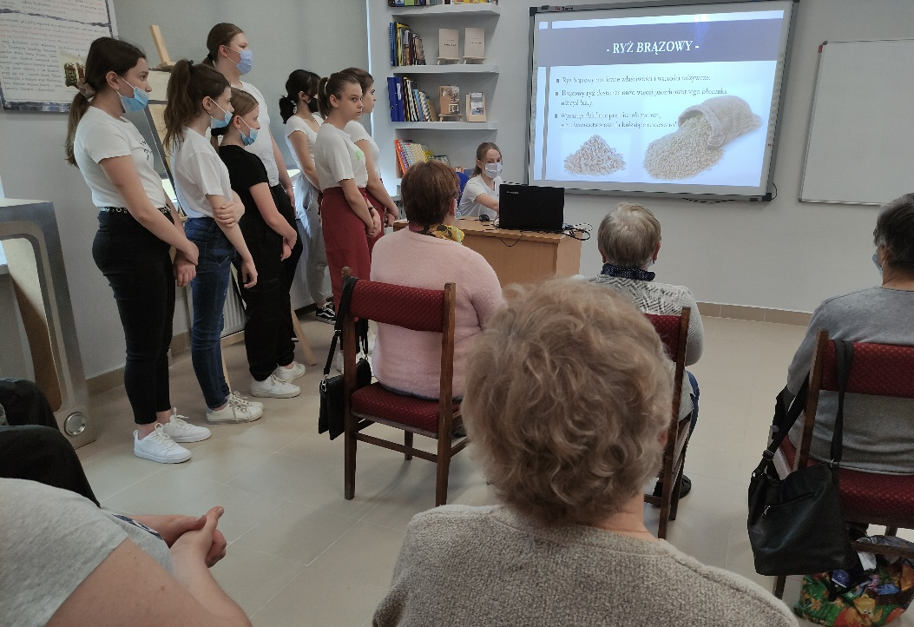
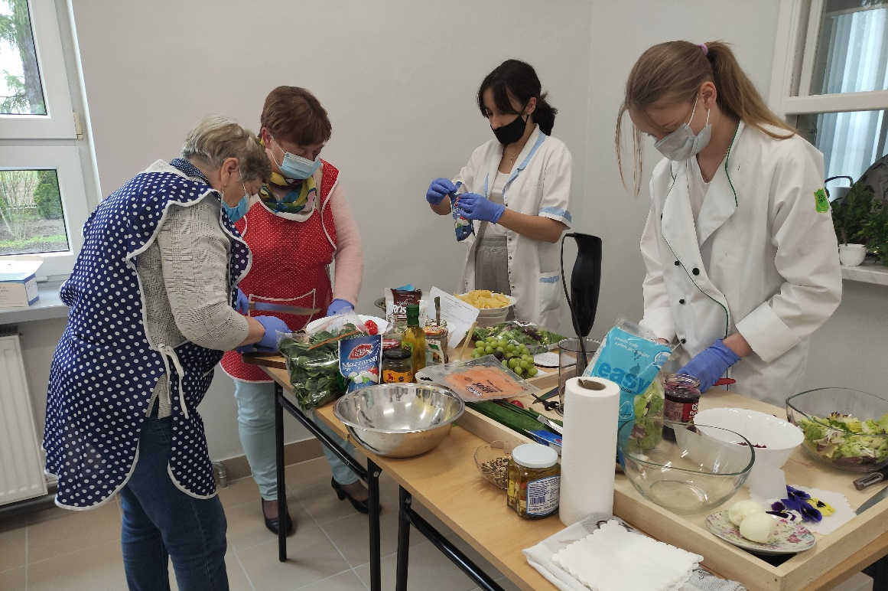

PRZEPISY

Sałatka z selera naciowego

Składniki:
- 1 seler naciowy
- 250 g żurawiny
- 2 cebule czerwone
- 40 dkg szynki drobiowej
- 250 ml jogurtu naturalnego
- przyprawy do smaku
- sól
- pieprz

Przygotowanie:
- Umytego selera i szynkę kroimy w kosteczkę
- Żurawinę zalewamy wrzątkiem na parę minut, aby spęczniała
- Czerwoną cebulę kroimy w kostkę i zasypujemy łyżeczką soli.
- Odsączoną cebulę i żurawinę łączymy z selerem i szynką.
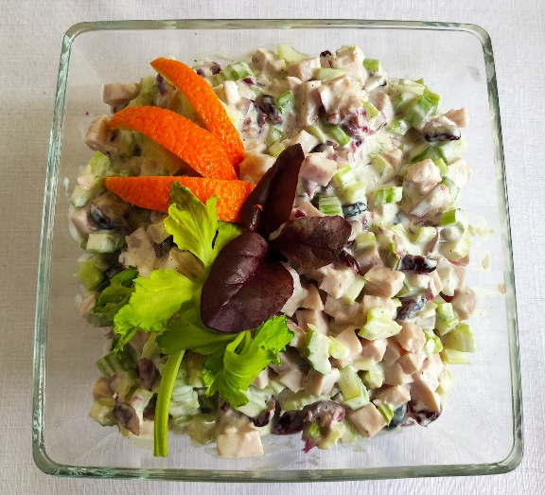
Sos: jogurtu naturalny doprawiamy solą i pieprzem do smaku
i zalewamy sałatkę. Sałatkę posypujemy drobno krojoną świeżą pietruszką. Dekorujemy wg pomysłu.

Lekkie zielone sałatki z dodatkami

Składniki:
- miks sałat zielonych: roszponka, rukola, zielona, lodowa, cykoria, botwinka, itp.
- opakowanie pomidorków koktajlowych
- opakowanie małych kulek sera mozzarella
- opakowanie sera chudego feta
- ziarna słonecznika
- oliwki zielone i czarne
- świeży ogórek
- puszka kukurydzy
- pęczek rzodkiewki
- marynowany ogórek
- suszone pomidory z żurawiną
- porcja łosoś
- oliwa z oliwek
- 1 ząbek czosnku
- przyprawy egzotyczne

Przygotowanie:
- Do naczynia wkładamy porcję miksu sałatowego. Na to nakładamy pokrojone pomidorki koktajlowe, świeży ogórek pokrojony w półksiężyce, rzodkiewkę pokrojoną w półksiężyce, ser mozzarella oraz pokrojony łosoś. Nakrywamy to drugą częścią miksu sałatkowego. Polewamy sosem i posypujemy sprażonymi ziarenkami słonecznika.

Sos: oliwa z oliwek, ząbek czosnku, mieszanka ziół egzotycznych, np. oregano, mięta, sól.

- Do naczynia wkładamy miks sałatkowy, pomidory koktajlowe, pomidory suszone żurawiną, kukurydzę, ogórek marynowany oraz mieszankę oliwek. Sałatkę polewamy sosem z pomidorów suszonych. Wierzch sałatki pokrywamy drobno pokrojonym serem feta.

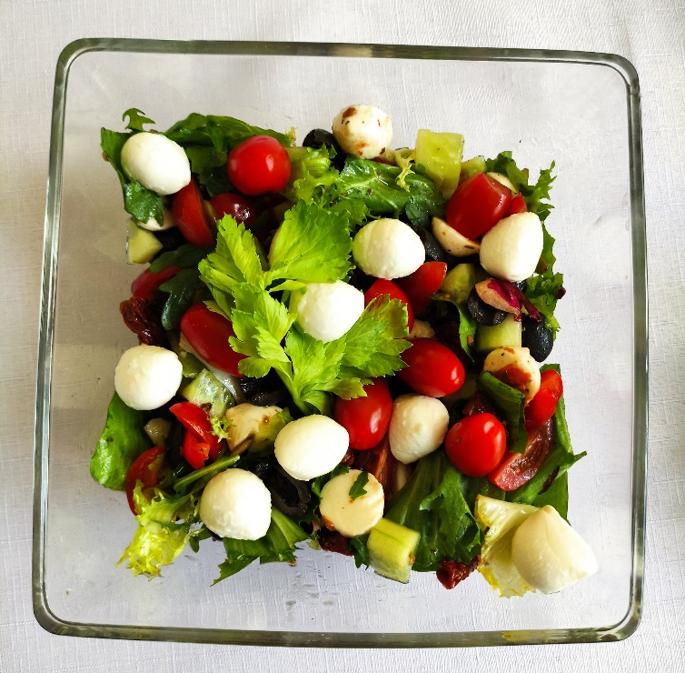

Sałatka z buraczków marynowanych

Składniki:
- 2 słoiki buraczków marynowanych
- miks sałatkowy z rukolą
- 1 opakowanie chudego sera feta
- 1 opakowanie orzeszków ziemnych niesolonych
- oliwa z oliwek
- ząbek czosnku.
- przyprawy egzotyczne (bazylia, oregano, pieprz)
- szczypta cukru

Przygotowanie:
- Odcedzone buraczki i ser feta kroimy w średnią kostkę.
- Sałatkę układamy warstwowo: ½ miksu sałatkowego, posypujemy połową pokrojonych buraczków, połową sera feta i polewam połową przygotowanego sosu. Powtarzamy warstwy.
- Sos: oliwa z oliwek, ząbek czosnku, przyprawy egotyczne (bazylia, oregano, pieprz), sól do smaki, szczypta cukru.
- Przygotowanym sosem polewamy sałatkę.
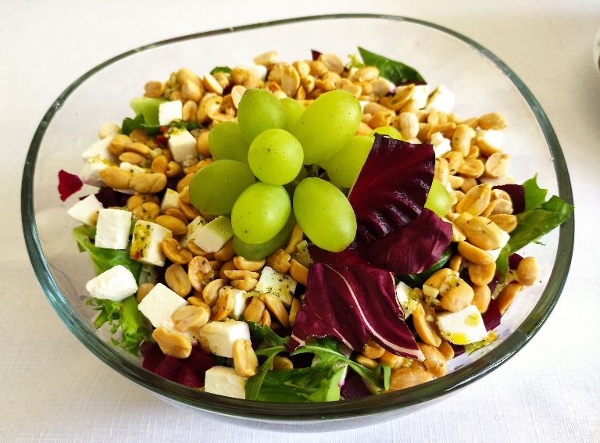

Carpaccio z łososia

Składniki:
- 2 porcje łososia wędzonego atlantyckiego
- pęczek cebuli dymki
- koperek
- liście świeżego szpinaku
- świeży tymianek
- cytryna
- sos sałatkowy francuski

Przygotowanie:
- Schłodzonego łososia pokrój na cienkie plastry i ułóż na półmisku. Posyp pokrojoną dymką i skrop przygotowanym sosem
- Przygotuj sos: oliwa z oliwek, sos z jednej cytryny, posiekany tymianek, pieprz, do smaku, sos sałatkowy francuski.
- Udekoruj łososia świeżym koperkiem.
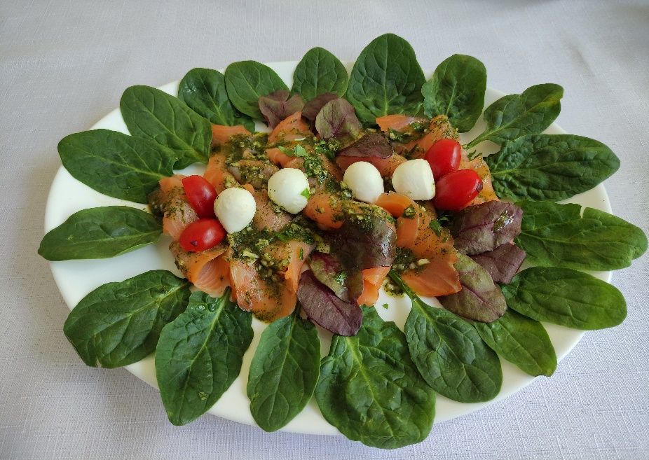

Ryż brązowy z warzywami

Składniki:
- 1 opakowanie ryżu brązowego
- warzywa: marchewka, pietruszka, cukinia, cebula, por, brokuł, kukurydza, szparaga
- sól, pieprz

Przygotowanie:
- Gotujemy ryż w lekko posolonej wodzie i odsączamy.
- Warzywa myjemy, obieramy, kroimy obieraczką do ziemniaków cieniutkie plastry w cienkie plasterki.
- Tak przygotowane warzywa gotujemy na parze.
- Ugotowany ryż przesypujemy do miseczki, na niego wykładamy warzywa i posypujemy delikatnie przyprawami.

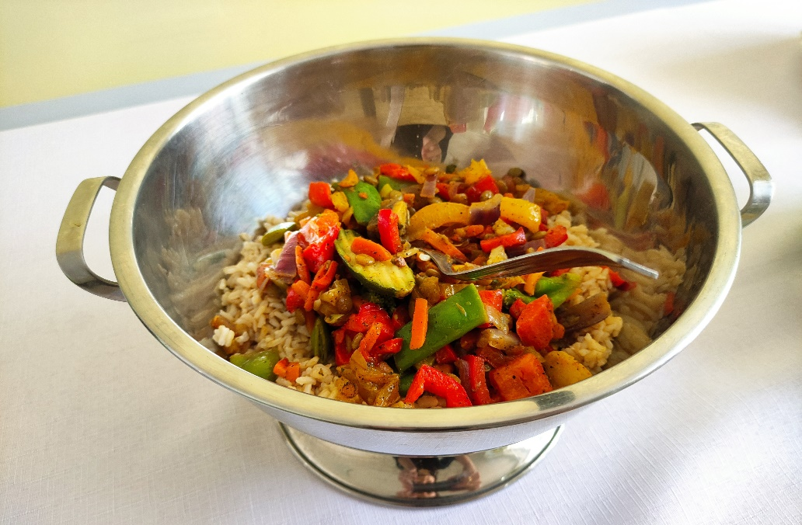
Model scenariusza zajęć warsztatowych „Śniadanie na piątkę”
dla osób starszych z ograniczoną mobilnością i/lub percepcją

Cel ogólny
Zapoznanie osób starszych z ograniczoną mobilnością i/lub percepcją ze sposobem przygotowywania szybkich zdrowych śniadań
Cele szczegółowe
- zbudowanie zaufania i poczucia jedności;
- podniesienie kondycji psychofizycznej osób starszych
z ograniczoną mobilnością i/lub percepcją – uczestników warsztatów;
- integrowanie środowiska seniorów z młodzieżą szkolną;
- nabycie przez uczestników warsztatów umiejętności przygotowywania zdrowych, kolorowych, smacznych i lekkich śniadań;
- zapoznanie osób starszych z ograniczoną mobilnością i/lub percepcją
z wartościami odżywczymi wybranych produktów spożywczych potrzebnych do przygotowania proponowanych śniadań;
- demonstrowanie i rozwijanie umiejętności wykorzystania sprzętu kuchennego – robot kuchenny, toster
- kształtowanie zdrowych nawyków żywieniowych osób starszych
z ograniczoną mobilnością i/lub percepcją;
Uczestnicy:
- osoby starsze z ograniczoną mobilnością i/lub percepcją – 15 osób
- wolontariusze - 10 osób (młodzież w wieku do 13 roku życia)
- trenerzy – 2 osoby koordynatorzy warsztatów
- opiekun osób starszych z ograniczoną mobilnością i/lub percepcją
Metody pracy:
Metoda pokazowa, instruktaż, działanie praktyczne
Formy pracy:
indywidualna i grupowa
Szczegółowy opis przebiegu warsztatów
Krok I
- Przybycie uczestników warsztatów – wolontariusze pomagają
w dotarciu do sali, gdzie będą odbywały się warsztaty – część teoretyczna – pomoc w zajęciu miejsc
- Rytuał powitania czyli powitanie uczestników warsztatów – to pierwsza część otwierająca warsztaty, której celem jest przywitanie uczestników na początku zajęć i – co ma szczególne znaczenie - integrowanie uczestników i wolontariuszy. Funkcja: integracyjna, rozgrzewkowa, wzmacnianie uwagi. Prowadzący wolontariusz na głos wymienia kolejne litery alfabetu albo tylko te, na które zaczynają się imiona uczestników w grupie. Gdy pada litera, na którą rozpoczyna się imię uczestnika (lub kilkorga z nich), osoba ta macha na powitanie do pozostałych uczestników warsztatów.
Krok II
- Prowadzenie warsztatów przejmują wolontariusze – pomagają osobom starszym wypełnić ankiety na wejście – odczytują pytania i zaznaczają wskazane przez osoby starsze odpowiedzi (w przypadku, kiedy osoba starsza nie będzie sama w stanie wypełnić ankiety)– 15 min.
- Mini-wykład – jego celem jest przede wszystkim edukacja i motywacja osób starszych Wolontariusze – zapraszają uczestników do wysłuchania prelekcji na temat wartości odżywczych produktów, które zostaną wykorzystane do przygotowania zaplanowanych śniadań, prezentacja zdjęć proponowanych śniadań, które uczestnicy warsztatów przygotują pod kierunkiem wolontariuszy – prelekcja odbywa się w oparciu o przygotowaną prezentację multimedialną, dzięki temu nie jest nudna i bardziej czytelna dla osób starszych
z ograniczoną mobilnością i/lub percepcją – ok. 20 min.
- Podział uczestników na 5 grup po trzy osoby starsze – opiekę nad każdą grupą będzie pełnić dwóch wolontariuszy.
Krok III
- Przerwa – przejście do pomieszczenia, w którym przygotowane są przekąski i napoje zimne oraz ciepłe. Wolontariusze sprawują opiekę nad daną grupą – trzyosobową osób starszych – przygotowują napoje, przekąski – ok. 30 min.
Krok IV – warsztaty kulinarne – część praktyczna – ok. 1,5 do 2 godzin
- Przejście osób starszych wraz z wolontariuszami do sal, w których będą odbywały się warsztaty kulinarne – część praktyczna.
- W sali znajduje się pięć przygotowanych stanowisk, przy których osoby starsze będą przygotowywały – na każdym stanowisku znajdują się potrzebne produkty oraz sprzęt i naczynia.
Stanowiska warsztatowe: (nasze propozycje)
I stanowisko
Owsianka na różne sposoby z dodatkami (suszona żurawina, śliwki, rodzynki, banan, jabłko, orzechy, miód, cynamon)
Potrzebne produkty: płatki owsiane, mleko, bakalie (żurawina, rodzynki, śliwki), świeże owoce (banan, jabłka, kiwi, mango, maliny, borówki), orzechy włoskie i laskowe,
Potrzebny sprzęt i naczynia: garnek, szklanki, kubki, deski do krojenia, noże, łyżki, półmiski
II stanowisko
Zdrowe omlety (szpinak, groszek, pomidory suszone, świeże zioła)
Potrzebne produkty: świeży szpinak, masło, czosnek, awokado, jajka, mleko, chudy ser feta, szczypiorek, kiełki, pieprz, zioła do przyprawienia
Potrzebny sprzęt i naczynia: miksery szt. 2, miski, noże, łyżki, patelnia, talerzyki, deski do krojenia
III stanowisko
Pasty kanapkowe
Potrzebne produkty: awokado, czerwona fasola ze słoika lub puszki, czerwona cebula, czosnek, łosoś, sok z limonki lub cytryny, świeża kolendra, pieprz, zioła do przyprawienia, pieczywo pełnoziarniste
Potrzebny sprzęt i naczynia; blender, toster, noże, łyżki, miski, talerzyki,
IV stanowisko
Grzanka z jajkiem sadzonym (oliwki, pomidory koktajlowe, świeże zioła)
Potrzebne produkty: chleb z ziarnami, jajka, ser mozzarella, żółta, czerwona i zielona papryka, oliwki, pomidory suszone z pestkami dyni, oliwa z oliwek, kiełki rzodkiewki, świeżo mielony czarny pieprz
Potrzebny sprzęt i naczynia: toster, deski do krojenia, talerze, noże, patelnie, miski, sztućce
V stanowisko
Placki orkiszowe z syropem klonowym i musem owocowym.
Potrzebne produkty: mąka orkiszowa jasna, jajka, soda oczyszczona, jogurt naturalny, banany, jabłka, truskawki, cukier trzcinowy, syrop klonowy
- Wolontariusze demonstrują przygotowane stanowiska pracy – produkty oraz przepisy, odczytują instrukcje przygotowywania wylosowanego śniadania.
- Wolontariusze wskazują miejsca pracy dla osób starszych – przy stanowiskach pracy przygotowane są również krzesła dla osób starszych – osoby starsze ze względu na swoje ograniczenia wykonują czynności na siedząco.
- Wolontariusze analizują instrukcje i rozdzielają zadania – przydzielają osobom konkretne czynności do wykonania – praca nad przygotowaniem wylosowanego śniadania.
- Uporządkowanie stanowisk pracy – przygotowanie przygotowanych dań do degustacji – rozłożenie na półmiskach, talerzach, udekorowanie
Krok V – ok. 30-40 min.
Degustacja przygotowanych deserów – wolontariusze nakładają przygotowane dania, dbają o napoje, czyste talerzyki i sztućce.
Krok VII
Zakończenie – jeden z wolontariuszy dziękuje uczestnikom warsztatów za wspólnie spędzony czas – wypełnienie ankiet na zakończenie – wolontariusze pomagają w wypełnieniu ankiet.
Pomoc w ubraniu się – pożegnanie z uczestnikami warsztatów.

PRZEPISY

Owsianka na różne sposoby z dodatkami (suszona żurawina, śliwki, rodzynki, banan, jabłko, orzechy, miód, cynamon)

Składniki:
- 1 opakowanie płatków owsianych
- 1 litr mleka
- szczypta soli
- bakalie (żurawina, rodzynki, śliwki)
- świeże owoce (banan, jabłko)
- 2 łyżki orzechów włoskich
- cynamon do smaku

Przygotowanie:
- Płatki owsiane, mleko, sól wsypujemy do rondla, zagotowujemy, po czym zmniejszamy ogień na mały i gotujemy całość 5 minut. Otrzymaną owsiankę dzielimy na 2 części.
- Do jednej dodajemy suszone owoce mieszamy i pozwalamy owsiance odstać i zgęstnieć kolejne 5 minut.
- Do drugiej części dodajemy świeże owoce i jw.
- Na koniec całość mieszamy i posypujemy orzechami (najlepiej smakują prażone) lub z cynamonem.
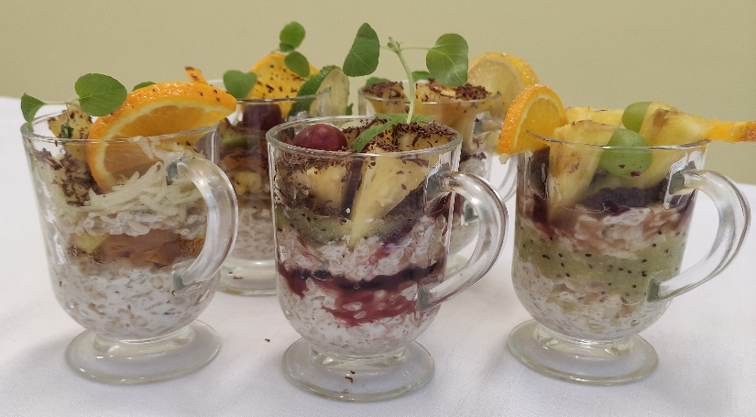

Zdrowe omlety ze szpinakiem

Składniki:
- 50 g świeżego szpinaku
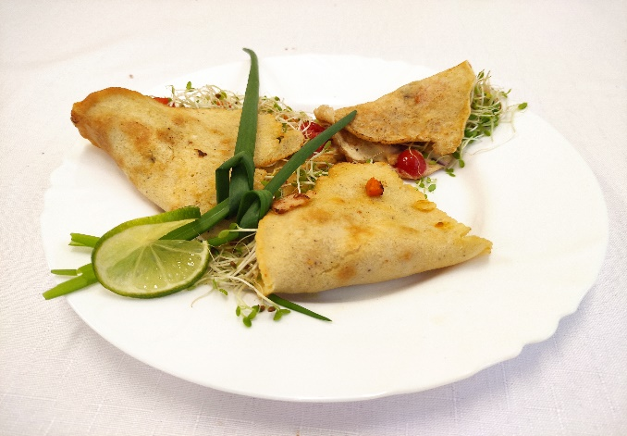
- 1 łyżka + 1 łyżeczka masła
- 1 ząbek czosnku
- 1/2 awokado
- 3 jajka
- 2 łyżki mleka lub wody
- 40 g sera feta
- 1 łyżka szczypiorku
- sól, pieprz

Przygotowanie:
- Szpinak siekamy. Na patelni podgrzewamy 1 łyżeczkę masła, dodajemy wyciśnięty czosnek oraz szpinak. Mieszając podgrzewamy przez minutę aż szpinak zwiędnie i będzie miękki.
- Na patelni roztapiamy łyżkę masła. W międzyczasie w misce roztrzepujemy widelcem jajka z dodatkiem mleka lub wody, soli
i pieprzu, starając się wtłoczyć w jajka powietrze.
- Masę jajeczną wylewamy na patelnię i smażymy przez ok. 2 minuty. Następnie układamy szpinak a po minucie smażenia dodajemy pokrojone awokado i fetę. Posypujemy szczypiorkiem, doprawiamy solą i pieprzem i smażymy jeszcze przez
ok. pół minuty do czasu aż masa jajeczna będzie ścięta.
- Można złożyć na pół lub zawinąć w rulonik.

Pasta kanapkowa z awokado

Składniki:
- awokado – 1 dosyć miękka sztuka
- 1/2 szklanki czerwonej fasoli (ze słoika lub puszki)
- 1/2 sztuki czerwonej cebuli
- 1 ząbek czosnku
- 1/3 sztuki soku limonki lub cytryny
- 1/3 pęczka kolendry
- sól do smaku
- pieprz – wg uznania np. 2 – 3 szczypty;
- pieczywo pełnoziarniste

Przygotowanie:

Wszystkie świeże warzywa dokładnie umyć.
- Fasolę wypłukujemy na sitku.
- Awokado obieramy ze skórki, wyjmujemy pestkę i przekładamy do dużej miski. Skrapiamy sokiem z limonki i lekko blendujemy, do momentu, aż przybierze konsystencję pasty.
- Cebulę i czosnek obieramy ze skórki i następnie siekamy na malutkie kawałeczki. Dodajemy je do miski z awokado.
- Kolendrę siekamy i także przekładamy do pozostałych składników.
- Do awokado dodajemy fasolę. Całość mieszamy i doprawiamy przyprawami.
- Kanapki kroimy na mniejsze trójkąty i delikatnie podpiekamy
w piekarniku lub opiekaczu, tak żeby stały się kruche.

Grzanki z jajkiem sadzonym

Składniki:
- 6 kromek chleba z ziarnami
- 6 jajek
- 10 dag sera mozzarella
- 1/2 żółtej papryki
- 1 słoiczek oliwek
- 1 słoiczek pomidorów suszonych z pestkami dyni
- 5 łyżek oliwy z pomidorów
- 2 łyżki oleju
- kiełki rzodkiewki
- sól
- świeżo mielony czarny pieprz

Przygotowanie:
- Paprykę umyj, osusz i pokrój na paski. Ser mozzarella zetrzyj na tarce.
- Piekarnik nagrzej do 180 stopni.
- Każdą kromkę chleba posmaruj oliwą z pomidorów. Ułóż na blasze do pieczenia. Wstaw do piekarnika i piecz 5 minut. Wyjmij i każdą kromkę obróć na drugą stronę. Piecz kolejne 5 minut.
- Blachę wyjmij z piekarnika i przewróć kromki na stronę posmarowaną oliwą. Na każdej kromce ułóż pomidory suszone. Posyp serem i ułóż po kilka pasków papryki. Wstaw do piekarnika 5-7 minut.
- Kiedy grzanki się pieką, usmaż jajka sadzone. Na patelni rozgrzej olej. Ostrożnie wbij jajka, uważając, aby nie wpadły kawałki skorupek. Zmniejsz ogień i smaż, aż jajka będą ścięte. Za pomocą łopatki zdejmij jajka z patelni i przełóż na talerz wyłożony ręcznikiem papierowym, aby pozbyć się nadmiaru tłuszczu.
- Grzanki wyjmij z piekarnika. Na każdej ułóż po jajku sadzonym.
- Każdą grzankę udekoruj kiełkami lub świeżymi ziołami.

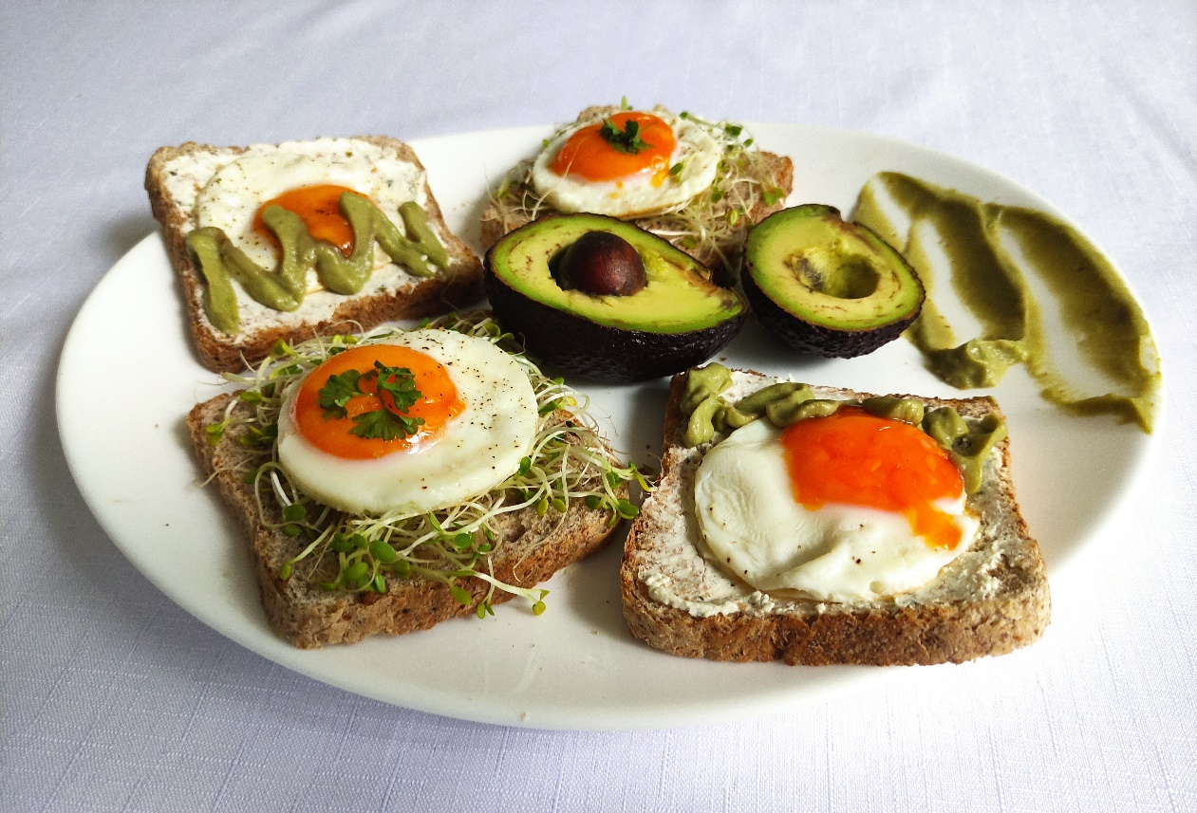

Placki orkiszowo - bananowe z syropem klonowym
i musem owocowym

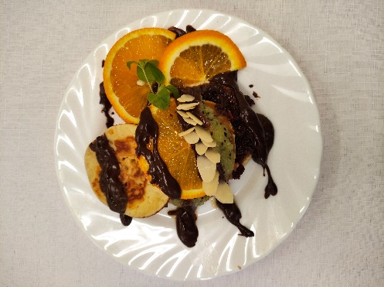
Składniki na 10-12 placków:
- 1 kubek mąki orkiszowej jasnej
- 2 jajka
- 1 łyżeczka sody oczyszczonej
- 1 duży kubek jogurtu naturalnego
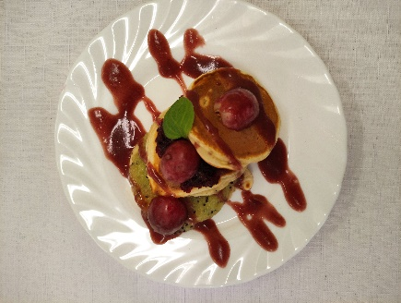
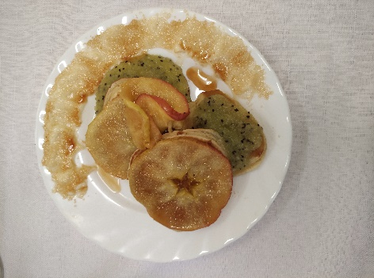
- 1 banan,
- 40 dag truskawek
- cukier trzcinowy
- syrop klonowy

Przygotowanie:
- Mąkę przesiewamy, dodajemy łyżeczkę sody oczyszczonej, jajka, jogurt i dokładnie mieszamy, by pozbyć się wszystkich grudek. Ciasto jest znacznie gęstsze od naleśnikowego.
- Kroimy banana na talarki i dodajemy do ciasta. Delikatnie mieszamy.
- Placki smażymy na maśle klarowanym lub oleju kokosowym, aż się zarumienią. Gdy na jednej stronie zaczną pojawiać się pęcherzyki powietrza, należy placki przełożyć na drugą stronę.
- Truskawki wrzucamy do blendera i dodajemy cukier trzcinowy do smaku. Miksujemy około 1,5 minuty na gładką masę.
- Placki podajemy z syropem klonowym oraz z musem truskawkowym.

Model scenariusza zajęć warsztatowych „Przekąski pełne energii”
dla osób starszych z ograniczoną mobilnością i/lub percepcją

Cel ogólny
Zapoznanie osób starszych z ograniczoną mobilnością i/lub percepcją ze sposobem przygotowywania szybkich zdrowych przekąsek
Cele szczegółowe
- zbudowanie zaufania i poczucia jedności;
- podniesienie kondycji psychofizycznej osób starszych
z ograniczoną mobilnością i/lub percepcją – uczestników warsztatów;
- integrowanie środowiska seniorów z młodzieżą szkolną;
- nabycie przez uczestników warsztatów umiejętności przygotowywania zdrowych, kolorowych, smacznych i lekkich przekąsek;
- zapoznanie osób starszych z ograniczoną mobilnością i/lub percepcją
z wartościami odżywczymi wybranych produktów spożywczych potrzebnych do przygotowania proponowanych przekąsek;
- demonstrowanie i rozwijanie umiejętności wykorzystania sprzętu kuchennego – robot kuchenny, toster
- kształtowanie zdrowych nawyków żywieniowych osób starszych
z ograniczoną mobilnością i/lub percepcją;
Uczestnicy:
- osoby starsze z ograniczoną mobilnością i/lub percepcją – 15 osób
- wolontariusze - 10 osób (młodzież w wieku do 13 roku życia)
- trenerzy – 2 osoby koordynatorzy warsztatów
- opiekun osób starszych z ograniczoną mobilnością i/lub percepcją
Metody pracy:
Metoda pokazowa, instruktaż, działanie praktyczne
Formy pracy:
indywidualna i grupowa
Szczegółowy opis przebiegu warsztatów
Krok I
- Przybycie uczestników warsztatów – wolontariusze pomagają
w dotarciu do sali, gdzie będą odbywały się warsztaty – część teoretyczna – pomoc w zajęciu miejsc
- Rytuał powitania czyli powitanie uczestników warsztatów – to pierwsza część otwierająca warsztaty, której celem jest przywitanie uczestników na początku zajęć i – co ma szczególne znaczenie - integrowanie uczestników i wolontariuszy. Funkcja: integracyjna, wzmacniająca pewność siebie. Prowadzący wolontariusz „zaprasza na scenę lub do powstania” kolejne osoby z grupy, mówiąc np. „Zaprośmy teraz Panią Marię – przywitajmy ją brawami”. Wymieniony uczestnik może wykonać gest pozdrowienia lub ukłon, podczas gdy reszta grupy obdarza go oklaskami. Ważne, aby w tym ćwiczeniu nikogo nie pominąć, aby każdy przez chwilę był wyróżniony, przywitany, oklaskany.
Krok II
- Prowadzenie warsztatów przejmują wolontariusze – pomagają osobom starszym wypełnić ankiety na wejście – odczytują pytania i zaznaczają wskazane przez osoby starsze odpowiedzi (w przypadku, kiedy osoba starsza nie będzie sama w stanie wypełnić ankiety)– 15 min.
- Mini-wykład – jego celem jest przede wszystkim edukacja i motywacja osób starszych Wolontariusze – zapraszają uczestników do wysłuchania prelekcji na temat wartości odżywczych produktów, które zostaną wykorzystane do przygotowania zaplanowanych przekąsek, prezentacja zdjęć przekąsek, które uczestnicy warsztatów przygotują pod kierunkiem wolontariuszy – prelekcja odbywa się w oparciu o przygotowaną prezentację multimedialną, dzięki temu nie jest nudna i bardziej czytelna dla osób starszych z ograniczoną mobilnością i/lub percepcją – ok. 20 min.
- Podział uczestników na 5 grup po trzy osoby starsze – opiekę nad każdą grupą będzie pełnić dwóch wolontariuszy.
Krok III
- Przerwa – przejście do pomieszczenia, w którym przygotowane są przekąski i napoje zimne oraz ciepłe. Wolontariusze sprawują opiekę nad daną grupą – trzyosobową osób starszych – przygotowują napoje, przekąski – ok. 30 min.
Krok IV – warsztaty kulinarne – część praktyczna – ok. 1,5 do 2 godzin
- Przejście osób starszych wraz z wolontariuszami do sal, w których będą odbywały się warsztaty kulinarne – część praktyczna.
- W sali znajduje się pięć przygotowanych stanowisk, przy których osoby starsze będą przygotowywały – na każdym stanowisku znajdują się potrzebne produkty oraz sprzęt i potrzebne naczynia.
Stanowiska warsztatowe: (nasze propozycje)
I stanowisko
Sałatka w muszlach makaronowych
Potrzebne produkty: makaron muszle, warzywa; marchewka, pietruszka, ziemniaczek, cebula, kukurydza, groszek, papryka marynowana, tuńczyk w kawałkach, jajka, ser pleśniowy, natka pietruszki, koperek, jogurt naturalny, sól, pieprz. Potrzebny sprzęt i naczynia: garnek, deski do krojenia, noże, łyżki, półmiski
II stanowisko:
Roladki z tortilli
Potrzebne produkty: serki śmietankowe, łosoś wędzony, świeża papryka żółta, zielona, czerwona, świeży szpinak, salami, kabanosy, sałata lodowa, pomidorki koktajlowe, oliwki: czarne i zielone, ogórek świeży, ogórek konserwowy
Potrzebny sprzęt i naczynia: miski, noże, łyżki, talerzyki, deski do krojenia, półmiski
III stanowisko:
Koreczki warzywne
Potrzebne produkty: papryka czerwona, zielona, żółta, kukurydza marynowana, świeży ogórek, kabanosy, ser pleśniowy, pomidorki koktajlowe, oliwki: czerwone i zielone, wykałaczki, ser żółty niskotłuszczowy
Potrzebny sprzęt i naczynia; noże, miski, talerzyki, deski do krojenia
IV stanowisko:
Kanapeczki na krakersach chlebowych
Potrzebne produkty: pieczywo pełnoziarniste, pasta z awokado, pasta z łosia, pasta z tuńczyka, oliwki, pomidorki koktajlowe, papryka żółta, czerwona, zielona, kiełki, suszone pomidory
Potrzebny sprzęt i naczynia: toster, deski do krojenia, talerze, noże, półmiski
V stanowisko:
Pierożki z ciasta francuskiego
Potrzebne produkty: mąka pszenna, masło, żółtka, świeży szpinak, czosnek, chudy ser feta
Potrzebny sprzęt i naczynia: robot kuchenny (wyrobienie ciasta), blender, patelnia, noże, łyżki, talerze, półmiski, garnek do zagotowania wody, konieczność skorzystania z kuchni gazowej
- Wolontariusze demonstrują przygotowane stanowiska pracy – produkty oraz przepisy, odczytują instrukcje przygotowywania wylosowanych przekąsek.
- Wolontariusze wskazują miejsca pracy dla osób starszych – przy stanowiskach pracy przygotowane są również krzesła dla osób starszych – osoby starsze ze względu na swoje ograniczenia wykonują czynności na siedząco.
- Wolontariusze analizują instrukcje i rozdzielają zadania – przydzielają osobom konkretne czynności do wykonania – praca nad przygotowaniem wylosowanej przekąski.
- Uporządkowanie stanowisk pracy – przygotowanie przygotowanych dań do degustacji – rozłożenie na półmiskach, talerzach, udekorowanie
Krok V – ok. 30-40 min.
Degustacja przygotowanych deserów – wolontariusze nakładają przygotowane dania, dbają o napoje, czyste talerzyki i sztućce.
Krok VII
Zakończenie – jeden z wolontariuszy dziękuje uczestnikom warsztatów za wspólnie spędzony czas – wypełnienie ankiet na zakończenie – wolontariusze pomagają w wypełnieniu ankiet.
Pomoc w ubraniu się – pożegnanie z uczestnikami warsztatów.

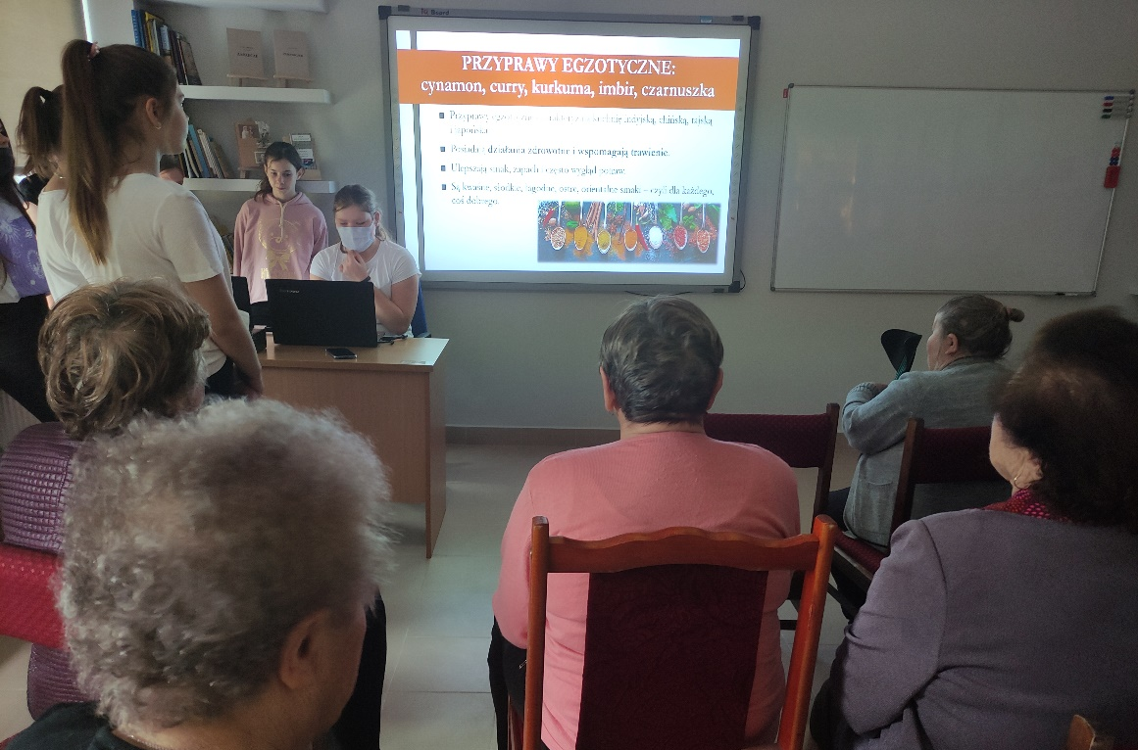

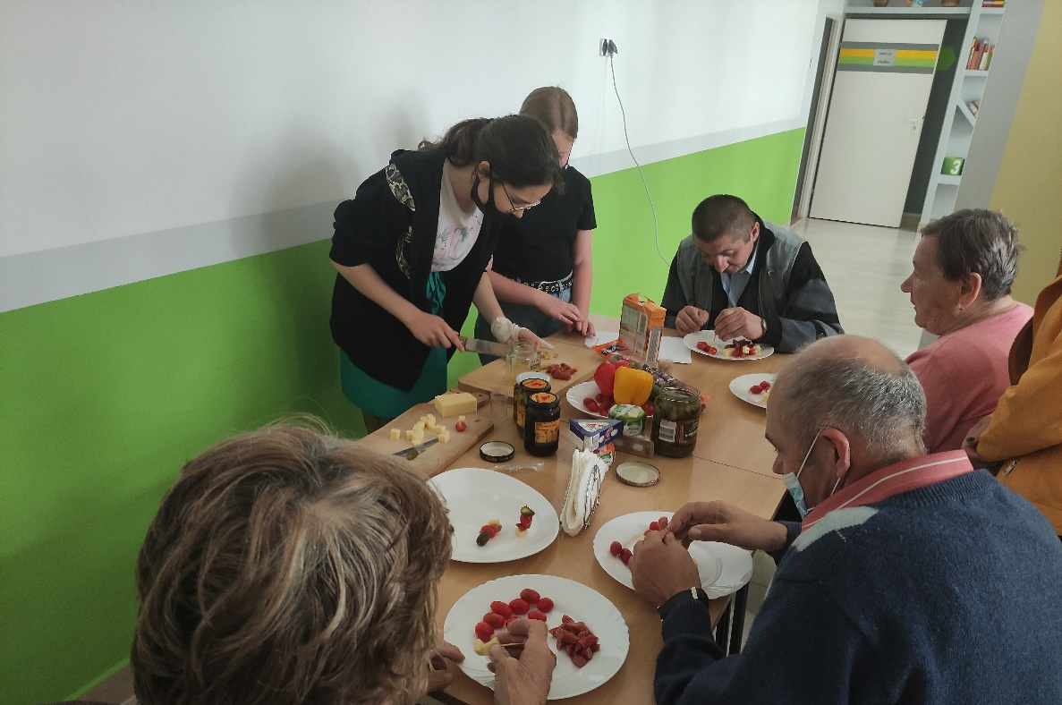

PRZEPISY

Sałatka w muszlach makaronowych

Składniki:
- makaron muszle
- warzywa: marchewka, pietruszka, ziemniaczek, cebula, kukurydza, groszek, papryka marynowana
- 2 puszki tuńczyka
- 6 jajek
- ser pleśniowy
- natka pietruszki
- pęczek koperku
- mały jogurt naturalny
- sól, pieprz

Przygotowanie:
- Gotujemy makaron w lekko posolonej wodzie aldente. Gotujemy warzywa: marchewkę, pietruszkę, ziemniaczka.
- Przygotowujemy dwa rodzaje farszu:
- Wszystkie warzywa kroimy w kosteczkę, doprawiamy do smaku solą i pieprzem i mieszamy z 2-3 łyżkami jogurtu naturalnego. Doprawiamy posiekanym koperkiem. Gotowym farszem nadziewamy część ugotowanych muszelek. Po wierzchu posypujemy posiekaną, świeżą pietruszką.
- Rozdrabiamy tuńczyk widelcem, jajka ścieramy na tarce
o grubych oczkach, razem mieszamy dodając dwie łyżki jogurtu oraz pokrojony ser pleśniowy. Na koniec dodajemy posiekany drobno koperek. Gotowym farszem nadziewamy pozostałą część makaronowych muszelek.
- Gotowe porcje muszelkowe układamy na półmiskach.

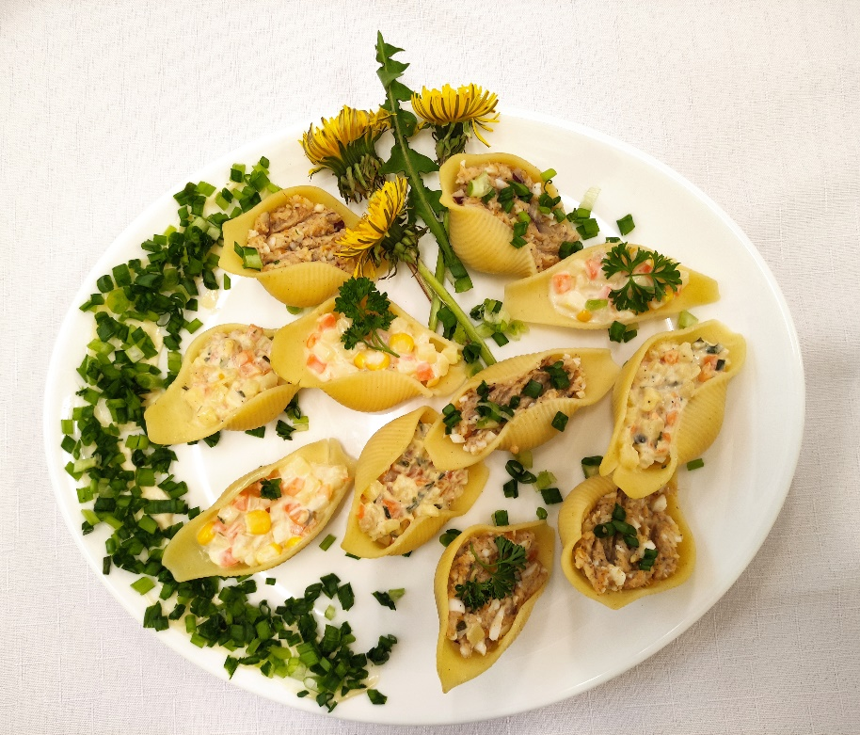

Roladki z tortilli

Składniki:
- 1 opakowanie tortilli wieloziarnistej
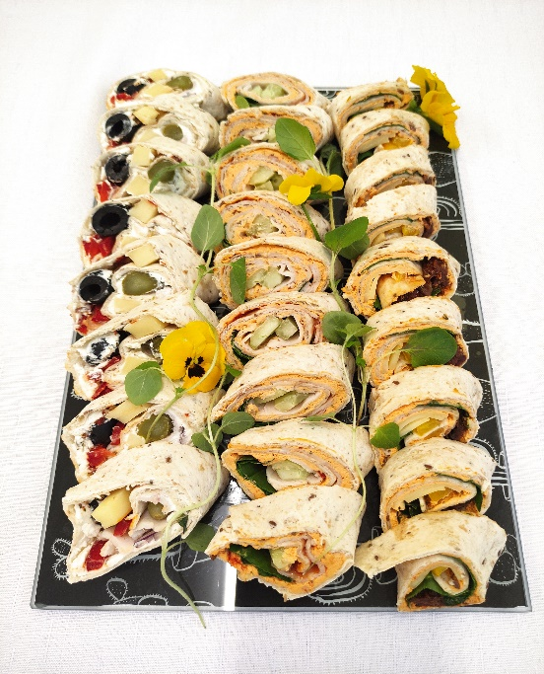
- serki śmietankowe
- łosoś wędzony
- świeża papryka żółta, zielona, czerwona
- liście świeżego szpinaka
- salami
- kabanosy
- sałata lodowa
- pomidorki koktajlowe
- oliwki: czarne i zielone
- ogórek

Przygotowanie:
- Placki tortilli smarujemy przygotowanymi masami (zmiksowany serek śmietankowy z łososiem – pasta łososiowa, zmiksowany serek śmietankowy z papryką – pasta paprykowa, zmiksowany serek śmietankowy ze szpinakiem – pasta szpinakowa)
- Na placki układamy dowolnie wyżej wymienione produkty, tak, by roladki były różnosmakowe i kolorowe.
- Placki z nadzieniem zwijamy w roladki i kroimy na małe porcje.
- Układamy na półmiskach dekorując dowolnie.

Koreczki warzywne

Składniki:
- papryka czerwona, zielona, żółta
- kukurydza marynowana
- świeży ogórek
- kabanosy
- ser pleśniowy
- pomidorki koktajlowe
- oliwki: czerwone i zielone
- wykałaczki

Przygotowanie:
- Produkty kroimy w średnią kostkę. Nabijamy na wykałaczkę na przemian kolorami i układamy na tacy.
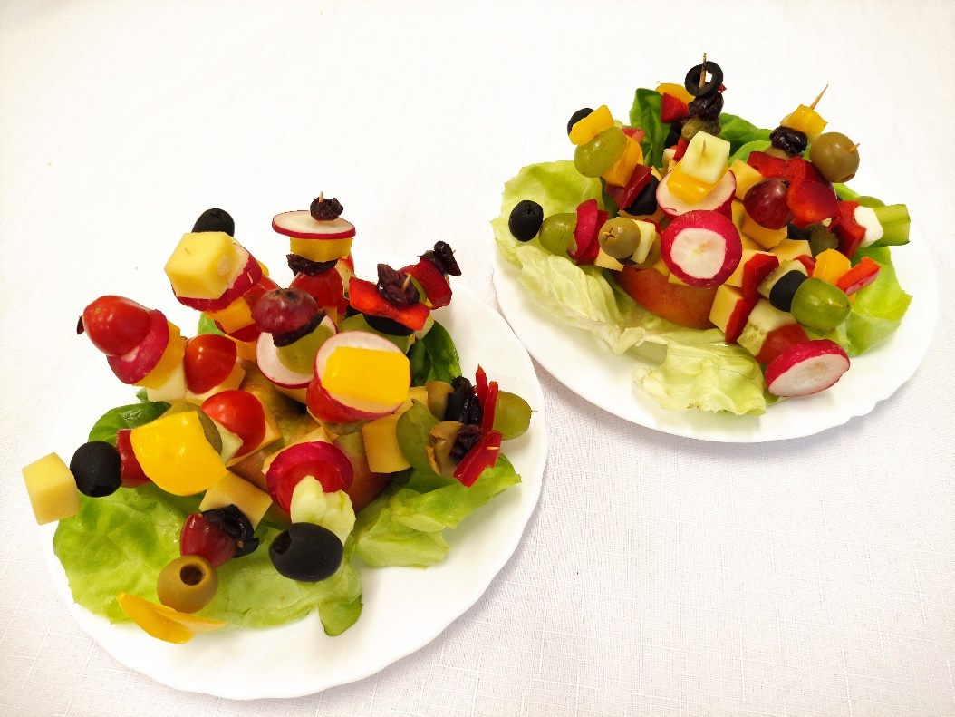

Kanapeczki na krakersach

Składniki:
- 1 opakowanie krakersów chlebowych
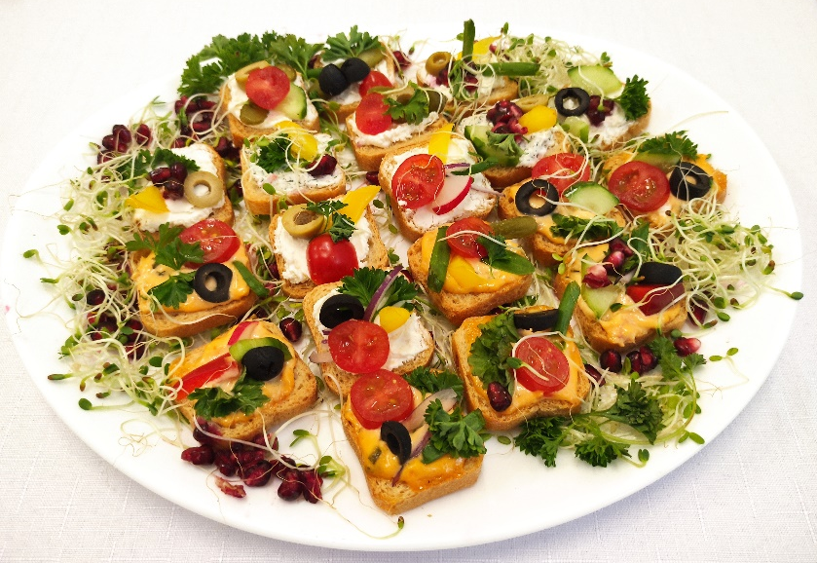
- serki śmietankowe
- oliwki zielone
- awokado
- papryka czerwona
- kukurydza marynowana
- limonka
- cebula czerwona
- świeży ogórek
- ser pleśniowy
- oliwa z oliwek
- pomidorki koktajlowe, świeże zioła
- kiełki

Przygotowanie:
- Na bazie serka śmietankowego przygotowujemy pasty o różnych smakach (oliwkową, paprykową i z awokado). Serek blendujemy
z awokado, sokiem z limonki, wciskamy ząbek czosnku
i doprawiamy do smaku. Podobnie wykonujemy pastę z oliwek
i papryki.
- Kanapeczki smarujemy pastami i ozdabiamy ich dowolnymi ziołami i warzywami (papryką, ogórkiem, cebulką czerwoną, oliwką), serem pleśniowym oraz świeżą zieleniną (pietruszka, koper, kiełki rzodkiewki, lucerny i brokuła).
- Wykładamy rzędami na deski.

Pierożki z ciasta francuskiego

Składniki:
- 470 g mąki pszennej
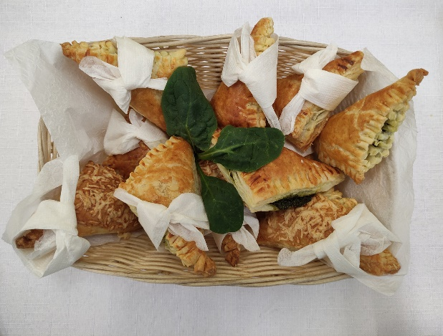
- 500 g masła o temperaturze pokojowej
- kilka łyżek zimnej wody
- 4 żółtka
- 2 opakowania szpinaku
- 1 opakowanie ser feta
- 2 ząbki czosnku
- ½ kostki masła

Przygotowanie:
- 500 g masła łączymy ze 150 g mąki i zagniatamy do otrzymania jednolitej masy. Zawijamy w folię i wstawiamy do lodówki.
- Z reszty składników zagniatamy ciasto dodając tyle wody, aby miało konsystencję ciasta pierogowego.
- Następnie łączymy ciasta kopertując 3 razy. Ciasto wkładamy do lodówki na co najmniej 3 godziny.
- Wykrawamy kwadraciki i faszerujemy farszem szpinakowym. Smarujemy jajkiem, układamy na blaszce i pieczemy w piekarniku nagrzanym do 180 stopni przez ok. 15 minut.

Farsz: Rozgrzewamy na patelni pół kostki masła. Następnie wrzucamy dwa opakowania świeżego szpinaku i smażymy do miękkości. Całość doprawiamy czosnkiem i odstawiamy do wystudzenia. Zimny szpinak lekko blendujemy i dodajemy sera feta. Przygotowany farsz nakładamy na ciasto francuskie i sklejamy pierożki.

Model scenariusza zajęć warsztatowych „Deser na dobry humor”
dla osób starszych z ograniczoną mobilnością i/lub percepcją

Cel ogólny
Zapoznanie osób starszych z ograniczoną mobilnością i/lub percepcją ze sposobem przygotowywania szybkich zdrowych deserów
Cele szczegółowe
- zbudowanie zaufania i poczucia jedności;
- podniesienie kondycji psychofizycznej osób starszych – uczestników warsztatów;
- integrowanie środowiska seniorów z młodzieżą szkolną;
- nabycie przez uczestników warsztatów umiejętności przygotowywania zdrowych, kolorowych, smacznych i lekkich deserów;
- zapoznanie osób starszych z ograniczoną mobilnością i/lub percepcją
z wartościami odżywczymi wybranych produktów spożywczych potrzebnych do przygotowania proponowanych deserów;
- demonstrowanie i rozwijanie umiejętności wykorzystania sprzętu kuchennego – blender, mikser, kuchenka z piekarnikiem elektrycznym, robot kuchenny
- kształtowanie zdrowych nawyków żywieniowych osób starszych
z ograniczoną mobilnością i/lub percepcją;
Uczestnicy:
- osoby starsze z ograniczoną mobilnością i/lub percepcją – 15 osób
- wolontariusze - 10 osób (młodzież w wieku do 13 roku życia)
- trenerzy – 2 osoby koordynatorzy warsztatów
- opiekun osób starszych z ograniczoną mobilnością i/lub percepcją
Metody pracy:
Metoda pokazowa, działanie praktyczne
Formy pracy:
indywidualna i grupowa
Szczegółowy opis przebiegu warsztatów
Krok I
- Przybycie uczestników warsztatów – wolontariusze pomagają
w dotarciu do sali, gdzie będą odbywały się warsztaty – część teoretyczna – pomoc w zajęciu miejsc
- Rytuał powitania czyli powitanie uczestników warsztatów – to pierwsza część otwierająca warsztaty, której celem jest przywitanie uczestników na początku zajęć i – co ma szczególne znaczenie - integrowanie uczestników i wolontariuszy. Warto wprowadzać tu różnorodne ćwiczenia na: formy grzecznościowe, imiona, pytania o nastrój, informację jak mija dzień, itp. Aktywności w tej części powinny mieć formę krótkich ćwiczeń, zabaw integracyjnych. Na tych warsztatach prowadzący wolontariusz prosi, by każdy z uczestników grupy przywitał się z pozostałymi uczestnikami zajęć używając sformułowania: „Imię, serdecznie wita się z wszystkimi”.
- Po kolei, każda osoba w grupie wita się tymi słowami
Krok II
- Prowadzenie warsztatów przejmują wolontariusze – pomagają osobom starszym wypełnić ankiety na wejście – odczytują pytania
i zaznaczają wskazane przez osoby starsze odpowiedzi (w przypadku, kiedy osoba starsza nie będzie sama w stanie wypełnić ankiety)– 15 min.
- Mini-wykład – jego celem jest przede wszystkim edukacja
i motywacja osób starszych Wolontariusze – zapraszają uczestników do wysłuchania prelekcji na temat wartości odżywczych produktów, które zostaną wykorzystane do przygotowania zaplanowanych deserów, prezentacja zdjęć deserów, które uczestnicy warsztatów przygotują pod kierunkiem wolontariuszy – prelekcja odbywa się
w oparciu o przygotowaną prezentację multimedialną, dzięki temu nie jest nudna i bardziej czytelna dla osób starszych z ograniczoną mobilnością i/lub percepcją – ok. 20 min.
- Podział uczestników na 5 grup po trzy osoby starsze – opiekę nad każdą grupą będzie pełnić dwóch wolontariuszy.
Krok III
- Przerwa – przejście do pomieszczenia, w którym przygotowane są przekąski i napoje zimne oraz ciepłe. Wolontariusze sprawują opiekę nad daną grupą – trzyosobową osób starszych – przygotowują napoje, przekąski – ok. 30 min.
Krok IV – warsztaty kulinarne – część praktyczna – ok. 1,5 do 2 godzin
- Przejście osób starszych wraz z wolontariuszami do sal, w których będą odbywały się warsztaty kulinarne – część praktyczna.
- W sali znajduje się pięć przygotowanych stanowisk, przy których osoby starsze będą przygotowywały – na każdym stanowisku znajdują się potrzebne produkty oraz sprzęt i naczynia.
Produkty potrzebne do przygotowania proponowanych przez nas deserów: owoce (mango, ananas, arbuz, banany, maliny, jabłka, truskawki, borówka amerykańska, kiwi, granat), suszone owoce (rodzynki, żurawina, brzoskwinie, morele), orzechy (nerkowca, włoskie, ziemne), sezam, wiórki kokosu, płatki migdałowe, płatki owsiane, mąka, kakao, miód, jogurt naturalny
Stanowiska warsztatowe: (nasze propozycje)
I stanowisko
Koktajle owocowe na bazie jogurtu naturalnego i musy owocowe
Potrzebne produkty: owoce: mango, ananas, arbuz, banany, maliny, jabłka, truskawki, borówka amerykańska, kiwi, granat, jogurt naturalny
Potrzebny sprzęt i naczynia: noże, blendery – szt. 2, szklanki, kubki, pojemniki na owoce
II stanowisko
Muffinki z dodatkami (suszone i świeże owoce, orzechy)
Potrzebne produkty: mąka, mleko, jajka, cukier trzcinowy, owoce: rodzynki, żurawina, brzoskwinie, morele i inne, gorzka czekolada, kakao
Potrzebny sprzęt i naczynia: miksery szt. 2, miski, noże, łyżki, papilotki na muffiny, blaszki do pieczenia, konieczność skorzystania z piekarnika
III stanowisko
Kuleczki owsiane
Potrzebne produkty: płatki owsiane, mleko, suszone owoce, migdały, kokos, orzechy włoskie, laskowe, nerkowca, kakao
Potrzebny sprzęt i naczynia; konieczność skorzystania z kuchenki, noże, łyżki, miski, papilotki na kuleczki, talerzyki
IV stanowisko
Jabłka zapiekane z dodatkami
Potrzebne produkty: jabłka, orzechy, migdały, rodzynki, żurawina, miód, cynamon, suszone owoce, orzechy
Potrzebny sprzęt i naczynia: mikser, blender, noże, łyżki, talerzyki, miski, blaszka do pieczenia, konieczność skorzystania z piekarnika
V stanowisko
Sałatka owocowa w arbuzie (z wykorzystaniem owoców egzotycznych)
Potrzebne produkty: arbuzy, owoce: banany, mango, ananas, arbuz, banany, maliny, jabłka, truskawki, borówka amerykańska, kiwi, granat, miód
- Wolontariusze demonstrują przygotowane stanowiska pracy – produkty oraz przepisy, odczytują instrukcje przygotowywania wylosowanego deseru.
- Wolontariusze wskazują miejsca pracy dla osób starszych – przy stanowiskach pracy przygotowane są również krzesła dla osób starszych – osoby starsze ze względu na swoje ograniczenia wykonują czynności na siedząco.
- Wolontariusze analizują instrukcje i rozdzielają zadania – przydzielają osobom konkretne czynności do wykonania – praca nad przygotowaniem wylosowanego deseru.
- Uporządkowanie stanowisk pracy – przygotowanie przygotowanych deserów do degustacji – rozłożenie na półmiskach, talerzach, udekorowanie
Krok V – ok. 30-40 min.
Degustacja przygotowanych deserów – wolontariusze nakładają sałatki, dbają o napoje, czyste talerzyki i sztućce.
Krok VII
Zakończenie – jeden z wolontariuszy dziękuje uczestnikom warsztatów za wspólnie spędzony czas – wypełnienie ankiet na zakończenie – wolontariusze pomagają w wypełnieniu ankiet.
Pomoc w ubraniu się – pożegnanie z uczestnikami warsztatów.

PRZEPISY

Koktajle owocowe

Składniki:
- egzotyczne owoce świeże i mrożone (pomarańcze, ananas, mango, kiwi, granat, banan, limonka, melon)
- rodzime owoce (jabłko, gruszki, maliny, truskawki, borówka, winogrono)
- jogurt naturalny
- mięta
- szpinak
- miód prawdziwy
- cukier trzcinowy – do dekoracji

Przygotowanie:
- Przygotowujemy szklaneczko: maczamy obrzeża w jogurcie,
a następnie w cukrze trzcinowym. W ten sposób powstaje dekoracja szklanki, do której będzie nalewany mus owocowy.
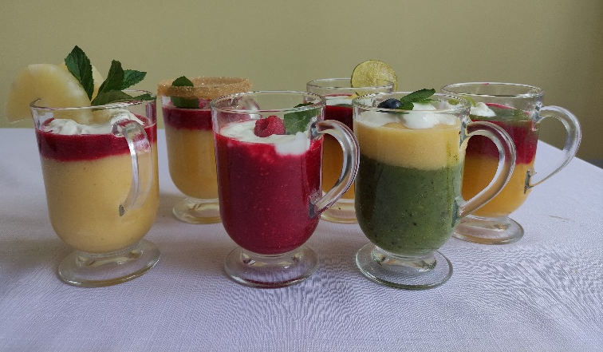
- Dowolne owoce blendujemy. Rozlewamy do szklanek tak, by powstały kolorowe warstwy. Jogurt naturalny miksujemy
z dodatkiem odrobiny naturalnego miodu i dekorujemy nim musy. Aby uzyskać zieloną warstwę musu dokładamy do owoców świeże liście szpinaku. Koktajle dekorujemy świeżą miętą oraz kawałkami owoców.

Muffinki z dodatkami

Składniki:
- 2 szklanki mąki
- ¾ szklanki cukru
- 2 łyżeczki proszku do pieczenia
- 1 cukier wanilinowy
- 1 szklanki mleka
- 1/3 szklanki oleju
- 2 jajka
- wiśnie smażone
- kawałki banana
- śliwka wędzona

Przygotowanie:
- Mąka, cukier, proszek i cukier waniliowy miksujemy.
- W drugim pojemniku miksujemy mleko, olej i 2 jajka.
- Następnie do suchych składników wkładamy mokre składniki. Mieszamy.
- Do papilotków wkładamy owoce i zalewamy niewielką ilością masy.
- Tak przygotowane papilotki wkładamy do piekarnika
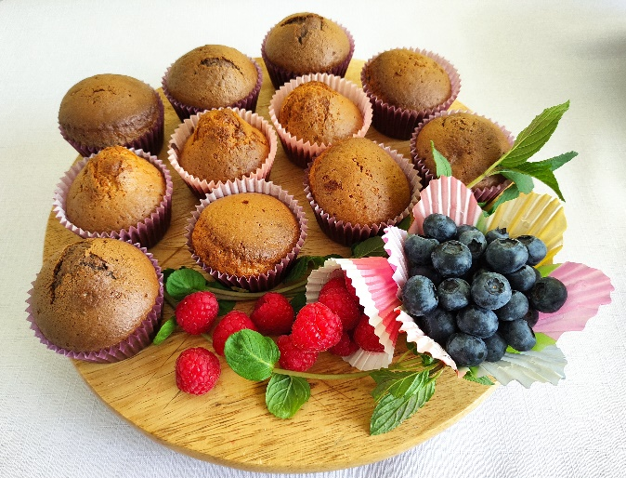
- Pieczemy w 180 stopniach około 20 minut.

Kuleczki owsiane

Składniki:
- 1 opakowanie płatków owsianych
- 1 litr mleka
- Miód
- 1/2 kostki masła
- zmielone orzechy
- rodzynki
- migdały
- sezam

Przygotowanie:
- Gotujemy 1 litr mleka, wsypujemy płatki owsiane i gotujemy do powstania gęstej masy. Następnie dodajemy przygotowane bakalie i masło. Mieszamy i zostawiamy
do wystudzenia.
- Z zimnej masy formułujemy kulki i otaczamy w zmielonych orzechach lub w innych zmielonych bakaliach.
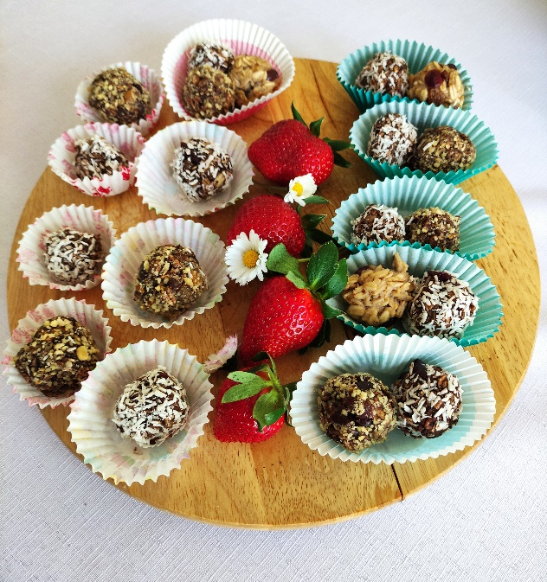
- Układamy w papilotkach na przygotowanej tacy.

Jabłka zapiekane z dodatkami

Składniki:
- 1,5 kg jabłek
- słoiczek miodu prawdziwego
- bakalie (płatki migdała, orzechy, rodzynki, żurawina, sezam)
- kakao
- cynamon

Przygotowanie:
- Umyte jabłka wydrążamy. Blachę wykładamy pergaminem
i układamy jabłka.
- Do naczynia wsypujemy bakalie i 3 łyżki naturalnego miodu. Wszystko razem mieszamy.
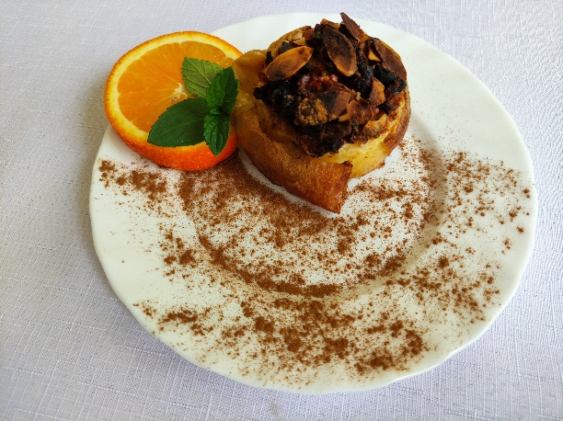
- Przygotowaną mieszanką nadziewamy jabłka i pieczemy
w piekarniku nagrzanym do 180 stopniu przez ok. 30 minut
(w zależności od odmiany jabłek).
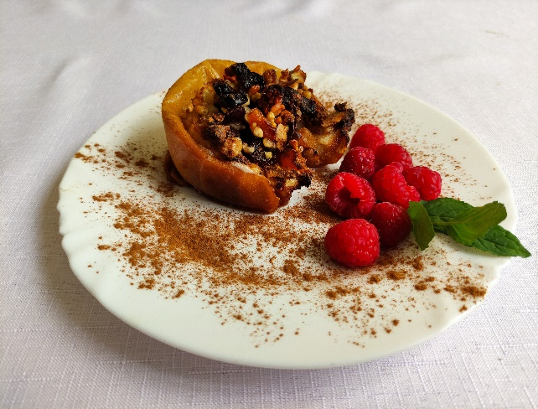

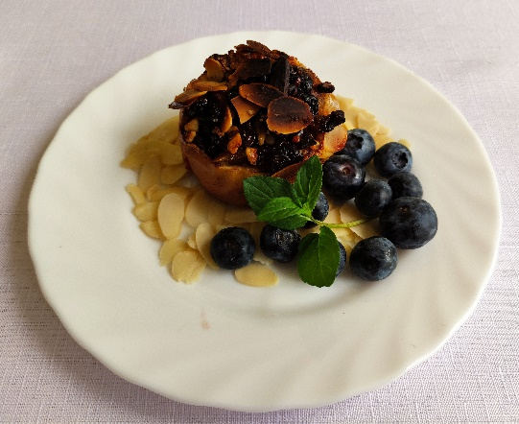

Sałatka owocowa w arbuzie

Składniki:

- arbuz
- 2 banany
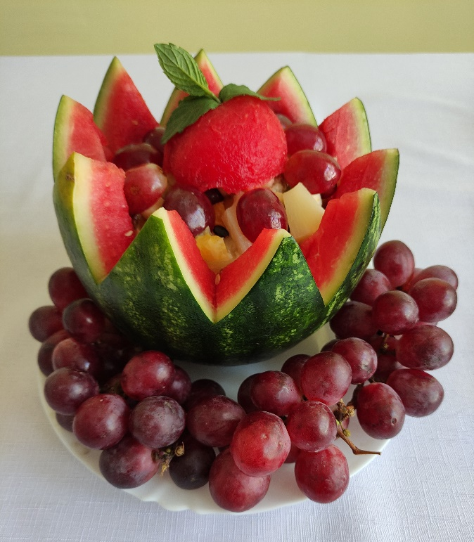
- kiść winogrona białego i czerwonego
- mango
- pomarańcza
- melon
- granat
- jabłka
- żurawina
- rodzynki
- ananas
- brzoskwinie

Przygotowanie:

- Wszystkie owoce myjemy, obieramy i kroimy w większą kostkę.
- Arbuza odcinamy ¾ części. Z większej części wydrążamy miąż.
- Wszystkie składniki mieszamy i wkładamy do arbuza zalewając je sokiem powstałym z miąższu.
- Sałatkę posypujemy suszonymi owocami.

Model scenariusza zajęć warsztatowych „Senior w kontakcie jak korzystać z narzędzi do komunikowania się – wyszukiwanie informacji. Wykorzystywanie komunikatorów np. Messenger, portale społecznościowe” dla osób starszych z ograniczoną mobilnością i/lub percepcją

Cel ogólny
Zapoznanie osób starszych z ograniczoną mobilnością i/lub percepcją ze sposobem komunikacji z wykorzystaniem aplikacji Messenger
i wyszukiwania informacji
Cele szczegółowe
- integrowanie środowiska osób starszych z młodzieżą szkolną;
- zaprezentowanie osobom starszym z ograniczoną mobilnością i/lub percepcją innych niż rozmowa sposobów komunikowania się za pomocą smartfona/komputera z dostępem do Internetu;
- przełamywanie oporu do nowych sposobów komunikowania się;
- nabywanie umiejętności korzystania z komputera – wyszukiwanie informacji;
- przełamywanie barier osób starszych z ograniczoną mobilnością i/lub percepcją do korzystania z komputera;
- pokazanie seniorom, że uczniowie- młodzież są gotowi do podejmowania działań służącym osobom starszym.
Uczestnicy:
- osoby starsze z ograniczoną mobilnością i/lub percepcją – 15 osób
- wolontariusze - 10 osób (młodzież w wieku od 13 roku życia)
- trenerzy – 2 osoby - koordynatorzy warsztatów – zadbanie
o bezpieczeństwo uczestników warsztatów oraz czuwający nad przebiegiem warsztatów
- opiekun osób starszych z ograniczoną mobilnością i/lub percepcją- pomoc w poruszaniu się osobom z ograniczoną mobilnością
Metody pracy:
Metoda pokazowa, instruktaż, działanie praktyczne
Formy pracy:
indywidualna i grupowa
Szczegółowy opis przebiegu warsztatów
Krok I
Cześć teoretyczna:
Miejsce: sala wyposażona krzesła
Pomoce: tablica interaktywna lub ekran, rzutnik, komputer, prezentacja multimedialna lub film instruktażowy
Czas trwania: 30 minut
Przebieg:
- Powitanie uczestników. Przybycie uczestników warsztatów – wolontariusze pomagają w dotarciu do sali, gdzie będą odbywały się warsztaty – część teoretyczna – pomoc w zajęciu miejsc. Rytuał powitania czyli powitanie uczestników warsztatów – to pierwsza część otwierająca warsztaty, której celem jest przywitanie uczestników na początku zajęć i zintegrowanie uczestników
i wolontariuszy. Na tych warsztatach prowadzący wolontariusz wywołuje kolejnych członków grupy, mówiąc np. „Witamy Panią Marię”, a pozostali uczestnicy witają wywołaną osobę brawami. Osoba ta może skinąć głową lub pomachać do wszystkich. Prowadzący zachęca grupę do intensywnego klaskania.
- Zapoznanie uczestników- osób starszych z celami warsztatów.
- Prezentacja multimedialna zawierająca informacje na temat komunikatorów – Messenger portalu społecznościowego Facebook oraz możliwości wyszukiwania różnych informacji w Internecie. Prezentacja jak działa Messenger oraz prezentacja popularnej wyszukiwarki Google – przykładowe wyszukanie przepisów kulinarnych. Prezentacja i pokaz tabletów – jak działają, jak je uruchomić oraz przegląd stron społecznościowych szkoły, Urzędu Gminy, ŚDS w Zalesiu.
- Podział uczestników na pięć grup – dwóch wolontariuszy i trzy osoby starsze
Przerwa
- przerwa – 15-20 min.
- skorzystanie z poczęstunku, wolontariusze przygotowują herbatę, napoje zgodnie z życzeniem uczestników warsztatów.
Część praktyczna
Przejście do sali komputerowej i zajęcie miejsc przy wyznaczonych stanowiskach komputerowych.
Miejsce: sala komputerowa
Wyposażenie: komputery stacjonarne z dostępem do Internetu lub laptopy (tablety)
Czas trwania: ok. 1 godziny
Forma pracy: praca grupowa (5 grup składających się z 3 osób starszych i 2 uczniów-wolontariuszy)

Przebieg:
- Przydzielenie stanowisk pracy poszczególnym grupom.
- Praca w grupach – uczniowie prezentują, w jaki sposób włączyć komputer i połączyć się z Internetem.
- Następnie prezentują Messenger i sposób komunikacji wykorzystując swoje konta.
- Prezentacja Facebook – osoby starsze poznają, na jakich zasadach działa, jakie stwarza możliwości, prezentują Facebook – przykłady różnych profili np. szkoły, instytucji, osób prywatnych, zwrócenie uwagi, jakich informacji nie powinno się zamieszczać.
- Prezentacja wyszukiwarki i uczenie osób starszych, w jaki sposób można wyszukiwać różne informacje np. przepisy kulinarne, porady, sprawdzać pogodę itp.
- Osoby starsze wyszukują pod kierunkiem wolontariuszy różne informacje.
- Podsumowanie warsztatów.
- Pożegnanie uczestników warsztatów.
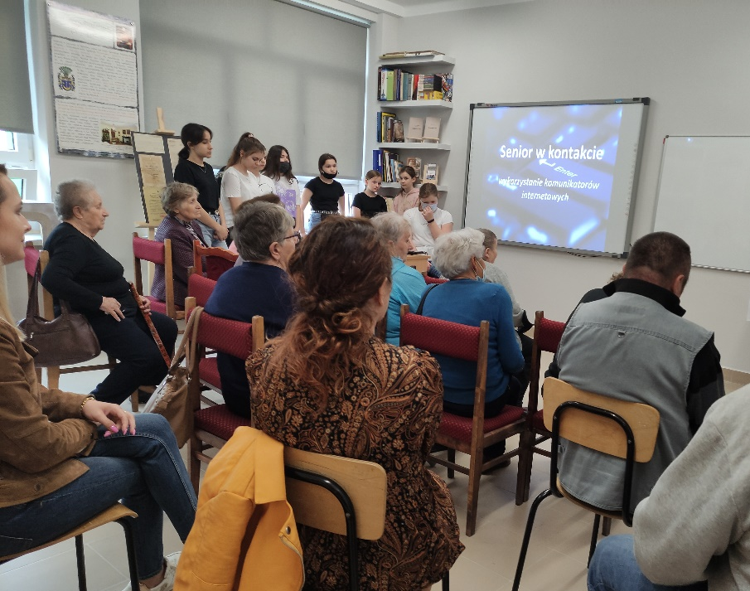
Model scenariusza zajęć warsztatowych „Senior w podróży – jak się nie zgubić. Bezpieczeństwo w Internecie”
dla osób starszych z ograniczoną mobilnością i/lub percepcją

Cel ogólny
Zapoznanie osób starszych z ograniczoną mobilnością i/lub percepcją ze sposobem posługiwania się mapą Google i możliwościami jej wykorzystania na co dzień oraz zasadami bezpiecznego użytkowania Internetu.
Cele szczegółowe
- integrowanie środowiska osób starszych z młodzieżą szkolną;
- aktywizacja osób starszych z ograniczoną mobilnością i/lub percepcją;
- zaprezentowanie osobom starszym z ograniczoną mobilnością i/lub percepcją zasad bezpieczeństwa obowiązujących w czasie korzystania z Internetu, na co trzeba zwracać uwagę
- nabywanie umiejętności korzystania z komputera – korzystanie
z mapy Google
- przełamywanie barier osób starszych z ograniczoną mobilnością i/lub percepcją do korzystania z komputera;
- pokazanie seniorom, że uczniowie- młodzież są gotowi do podejmowania działań służącym osobom starszym.
Uczestnicy:
- osoby starsze z ograniczoną mobilnością i/lub percepcją – 15 osób
- wolontariusze - 10 osób (młodzież w wieku od 13 roku życia)
- trenerzy – 2 osoby - koordynatorzy warsztatów – zadbanie
o bezpieczeństwo uczestników warsztatów oraz czuwający nad przebiegiem warsztatów
- opiekun osób starszych z ograniczoną mobilnością i/lub percepcją- pomoc w poruszaniu się osobom z ograniczoną mobilnością
Metody pracy:
Metoda pokazowa, instruktaż, działanie praktyczne
Formy pracy:
indywidualna i grupowa
Szczegółowy opis przebiegu warsztatów:
Część teoretyczna
Miejsce: sala wyposażona krzesła
Pomoce: tablica interaktywna lub ekran, rzutnik, komputer, prezentacja multimedialna lub film instruktażowy
Czas trwania: 30 minut
Przebieg:
- Powitanie uczestników. Przybycie uczestników warsztatów – wolontariusze pomagają w dotarciu do sali, gdzie będą odbywały się warsztaty – część teoretyczna – pomoc w zajęciu miejsc. Rytuał powitania czyli powitanie uczestników warsztatów – to pierwsza część otwierająca warsztaty, której celem jest przywitanie uczestników na początku zajęć i zintegrowanie uczestników i wolontariuszy. Prowadzący prosi uczestników, by zastanowili się, jaki jest ich ulubiony wyrób z czekolady, napój, owoc Zadaniem uczestników jest przedstawienie się imieniem i powiedzenie, jaki jest ulubiony wyrób z czekolady, napój, owoc. Każdy z uczestników wymienia swoje imię i nazwę ulubionej przekąski.
- Zapoznanie uczestników- osób starszych z celami warsztatów.
- Prezentacja multimedialna zawierająca informacje na temat zasad bezpiecznego korzystania z Internetu – netykieta oraz jakich danych nigdy nie podajemy korzystając z Internetu.
- Podział uczestników na pięć grup
Przerwa
- przerwa – 15-20 min. skorzystanie z poczęstunku, wolontariusze przygotowują herbatę, napoje zgodnie z życzeniem uczestników warsztatów.
Część praktyczna
Następnie przejście do sali komputerowej i zajęcie miejsc przy wyznaczonych stanowiskach komputerowych.
Miejsce: sala komputerowa
Wyposażenie: komputery stacjonarne z dostępem do internetu lub laptopy (ewent. tablety)
Czas trwania: ok. 1 godziny
Forma pracy: praca grupowa (5 grup składających się z 3 osób starszych i 2 uczniów-wolontariuszy)
Przebieg:
- Przydzielenie stanowisk pracy poszczególnym grupom.
- Praca w grupach – wolontariusze teraz w grupach już prezentują Mapę Google oraz pokazują jak wyszukiwać obiekty, oglądać mapy, zdjęcia lotnicze powierzchni Ziemi, widoki z poziomu ulic, planować trasę podróży rowerem, pieszo.
- Wyszukiwanie potrzebnych informacji.
- Podsumowanie warsztatów
- Pożegnanie uczestników warsztatów.

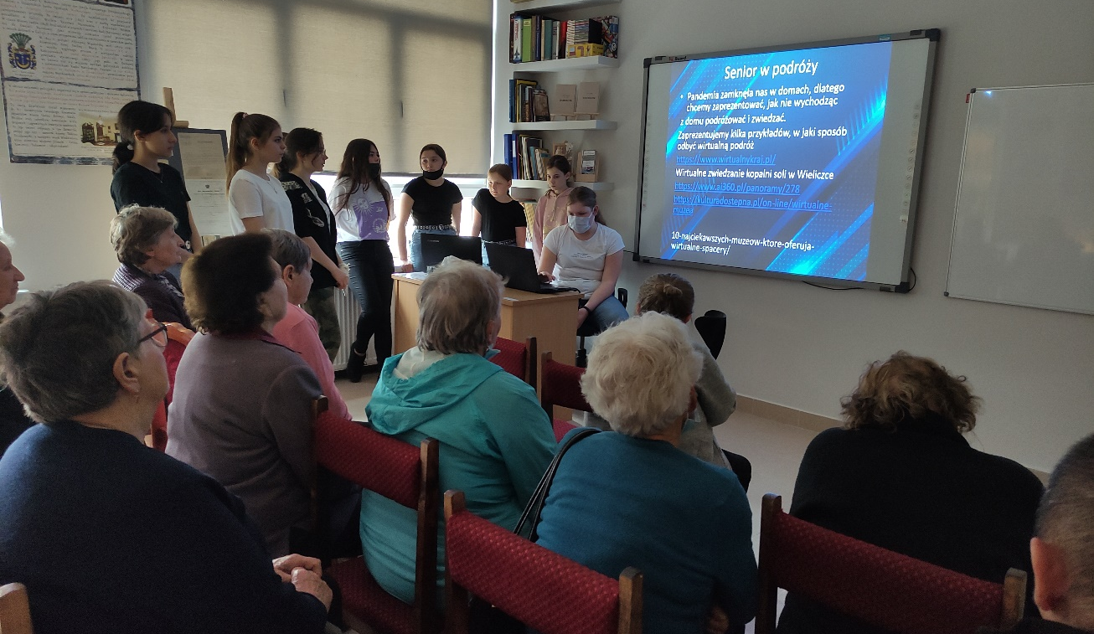

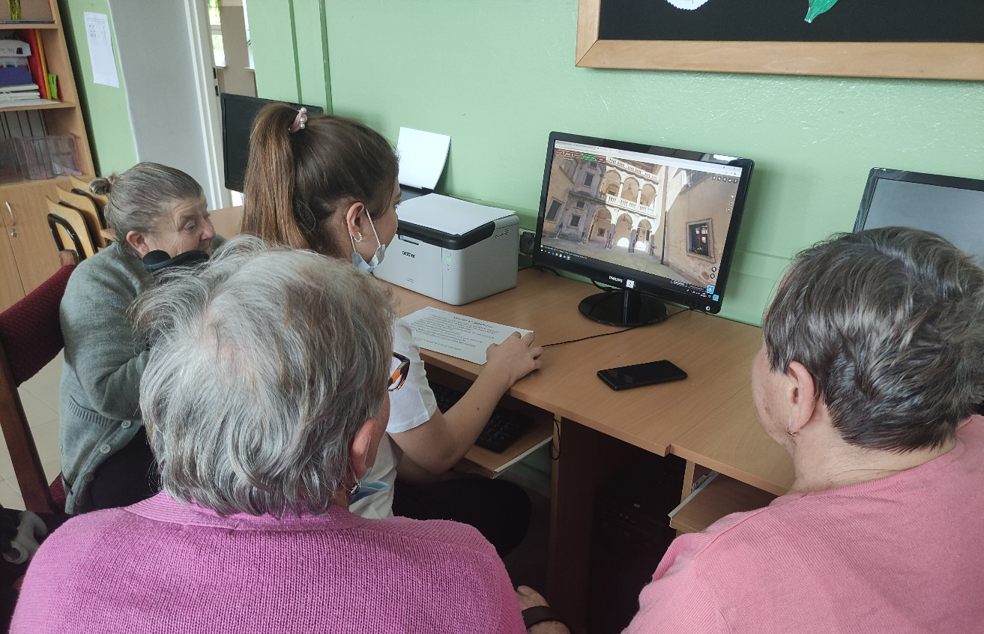

Model scenariusza zajęć warsztatowych „Senior na spacerze – jak dbać o zdrowie. Wykorzystywanie aplikacji do monitorowania zdrowia- wyszukiwanie informacji na temat zdrowia” dla osób starszych z ograniczoną mobilnością i/lub percepcją

Cel ogólny
Zapoznanie osób starszych z aplikacją krokomierz i innymi pozwalającymi na monitorowanie zdrowi oraz pokazanie, w jaki sposób wyszukiwać informacje na temat zdrowia np. przepisy kulinarne
Cele szczegółowe
- integrowanie środowiska osób starszych z młodzieżą szkolną;
- aktywizacja osób starszych z ograniczoną mobilnością i/lub percepcją;
- zaprezentowanie osobom starszym z ograniczoną mobilnością i/lub aplikacji Krokomierz i zasad jej działania
- nabywanie umiejętności korzystania z komputera – wyszukiwanie informacji na temat zdrowia, zdrowego odżywiania itp.
- przełamywanie barier osób starszych z ograniczoną mobilnością i/lub percepcją do korzystania z komputera;
- pokazanie seniorom, że uczniowie- młodzież są gotowi do podejmowania działań służącym osobom starszym.
Uczestnicy:
- osoby starsze z ograniczoną mobilnością i/lub percepcją – 15 osób
- wolontariusze - 10 osób (młodzież w wieku od 13 roku życia)
- trenerzy – 2 osoby - koordynatorzy warsztatów – zadbanie
o bezpieczeństwo uczestników warsztatów oraz czuwający nad przebiegiem warsztatów
- opiekun osób starszych z ograniczoną mobilnością i/lub percepcją - pomoc w poruszaniu się osobom z ograniczoną mobilnością.
Metody pracy:
Metoda pokazowa, instruktaż, działanie praktyczne
Formy pracy:
indywidualna i grupowa
Szczegółowy opis przebiegu warsztatów
Część teoretyczna
Miejsce: sala wyposażona w wygodne krzesła
Pomoce: tablica interaktywna (ekran), rzutnik, komputer, prezentacja multimedialna „Senior na spacerze – jak dbać o zdrowie”
Czas trwania: 30 minut
Przebieg:
- Powitanie uczestników. Przybycie uczestników warsztatów – wolontariusze pomagają w dotarciu do sali, gdzie będą odbywały się warsztaty – część teoretyczna – pomoc w zajęciu miejsc. Rytuał powitania czyli powitanie uczestników warsztatów – to pierwsza część otwierająca warsztaty, której celem jest przywitanie uczestników na początku zajęć i zintegrowanie uczestników
i wolontariuszy. Prowadzący prosi uczestników, by przywitali się
z pozostałymi za pomocą jakiegoś gestu. Następnie prosi, by uczestnicy za pomocą wybranego gestu przekazali swojemu sąsiadowi z prawej i lewej strony gorące powitanie.
- Zapoznanie uczestników- osób starszych z celami warsztatów.
- Prezentacja multimedialna zawierająca informacje na temat w jaki sposób dostęp do Internetu może nam pomóc w dbaniu o zdrowie.
Z wykorzystaniem smartfona i tabletu wolontariusze prezentują, w jaki łatwy sposób można korzystać z aplikacji, która pozwala liczyć ilość zrobionych kroków w ciągu dnia oraz jak wyszukiwać informacje na temat zdrowych produktów itp.
- Podział uczestników na pięć grup
Przerwa
przerwa – 15-20 min. skorzystanie z poczęstunku, wolontariusze przygotowują herbatę, napoje zgodnie z życzeniem uczestników warsztatów.
Następnie przejście do sali komputerowej i zajęcie miejsc przy wyznaczonych stanowiskach komputerowych.
Część praktyczna
Miejsce: sala komputerowa
Wyposażenie: komputery stacjonarne z dostępem do Internetu lub laptopy (ewent. tablety)
Czas trwania: ok. 1 godziny
Forma pracy: praca grupowa (5 grup składających się z 3 osób starszych i 2 uczniów-wolontariuszy)
Przebieg:
- Przydzielenie stanowisk pracy poszczególnym grupom.
- Praca w grupach – wolontariusze teraz w grupach już prezentują portale, na których można znaleźć informacje na temat jak dbać
o zdrowie.
- Podsumowanie warsztatów
- Pożegnanie uczestników warsztatów.

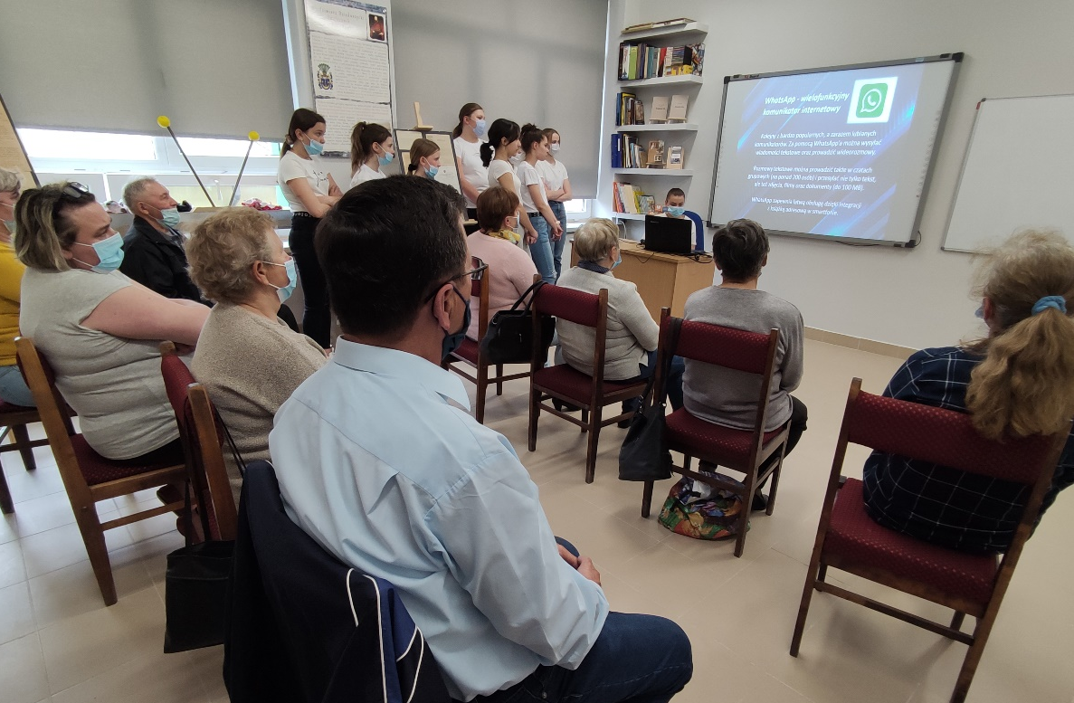

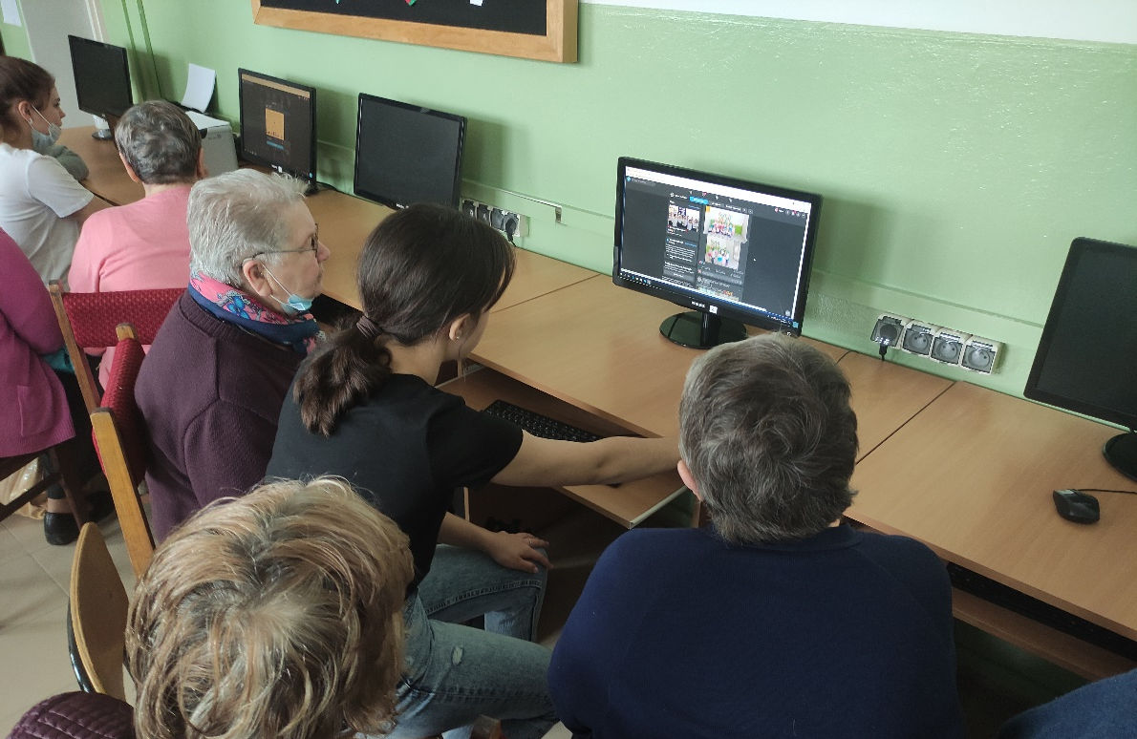

Model scenariusza zajęć warsztatowych „Rozrywka seniora – jak się nie nudzić. Wykorzystanie aplikacji do rozwiązywania krzyżówek, gry, wirtualne zwiedzanie” dla osób starszych
z ograniczoną mobilnością i/lub percepcją
Cel ogólny
Zapoznanie osób starszych ze sposobami wykorzystania zasobów Internetu w czasie wolnym – gry dostosowane do wieku osób starszych oraz wirtualne zwiedzanie
Cele szczegółowe
- integrowanie środowiska osób starszych z młodzieżą szkolną;
- aktywizacja osób starszych z ograniczoną mobilnością i/lub percepcją;
- zaprezentowanie osobom starszym z ograniczoną mobilnością i/lub aplikacji do rozwiązywania krzyżówek oraz gier online dla seniorów: szachy, pasjans, warcaby.
- nabywanie umiejętności korzystania z komputera – wirtualne zwiedzanie
- przełamywanie barier osób starszych z ograniczoną mobilnością i/lub percepcją do korzystania z komputera;
- pokazanie seniorom, że uczniowie- młodzież są gotowi do podejmowania działań służącym osobom starszym.
Uczestnicy:
- osoby starsze z ograniczoną mobilnością i/lub percepcją – 15 osób
- wolontariusze - 10 osób (młodzież w wieku od 13 roku życia)
- trenerzy – 2 osoby - koordynatorzy warsztatów – zadbanie
o bezpieczeństwo uczestników warsztatów oraz czuwający nad przebiegiem warsztatów
- opiekun osób starszych z ograniczoną mobilnością i/lub percepcją-pomoc w poruszaniu się osobom z ograniczoną mobilnością
Metody pracy:
Metoda pokazowa, instruktaż, działanie praktyczne
Formy pracy:
indywidualna i grupowa
Szczegółowy opis przebiegu warsztatów
Część teoretyczna
Miejsce: sala wyposażona w wygodne krzesła
Pomoce: tablica interaktywna (ekran), rzutnik, komputer, prezentacja multimedialna „Senior na spacerze – jak dbać o zdrowie”
Czas trwania: 30 minut
Przebieg:
- Powitanie uczestników. Przybycie uczestników warsztatów – wolontariusze pomagają w dotarciu do sali, gdzie będą odbywały się warsztaty – część teoretyczna – pomoc w zajęciu miejsc. Rytuał powitania czyli powitanie uczestników warsztatów – to pierwsza część otwierająca warsztaty, której celem jest przywitanie uczestników na początku zajęć i zintegrowanie uczestników
i wolontariuszy. Prowadzący prosi uczestników, by przywitali
w wybrany przez siebie sposób.
- Zapoznanie uczestników- osób starszych z celami warsztatów.
- Prezentacja multimedialna zawierająca informacje na temat, w jaki sposób mając dostęp do komputera i Internetu bądź smartfona można miło spędzić czas. Prezentacja najpopularniejszych gier, z których korzystają osoby starsze: szachy, warcaby, pasjans, krzyżówki.
- Podział uczestników na pięć grup.

Przerwa
przerwa – 15-20 min. skorzystanie z poczęstunku, wolontariusze przygotowują herbatę, napoje zgodnie z życzeniem uczestników warsztatów.
Następnie przejście do sali komputerowej i zajęcie miejsc przy wyznaczonych stanowiskach komputerowych.
Część praktyczna
Miejsce: sala komputerowa lub inna sala wyposażona w laptopy czy tablety z dostępem do Internetu
Wyposażenie: komputery stacjonarne z dostępem do Internetu, laptopy lub tablety
Czas trwania: ok. 1 godziny
Forma pracy: praca grupowa (5 grup składających się z 3 osób starszych i 2 uczniów-wolontariuszy)
Przebieg:
- Przydzielenie stanowisk pracy poszczególnym grupom.
- Praca w grupach – wolontariusze teraz w grupach już prezentują omówione wcześniej gry – angażują uczestników, którzy wypróbowują, w jaki sposób można grać.
- Podsumowanie warsztatów
- Pożegnanie uczestników warsztatów.
